KHOA KỸ THUẬT VÀ CÔNG NGHỆ

**BỘ MÔN CÔNG NGHỆ THÔNG TIN**



**THỰC TẬP ĐỒ ÁN CƠ SỞ NGÀNH**

**HỌC KỲ I, NĂM HỌC 2024-2025**

**XÂY DỰNG WEBSITE HỖ TRỢ**

**CÔNG TÁC CỐ VẤN HỌC TẬP**

*Sinh viên thực hiện:*

Họ tên: Lâm Tinh Tú

MSSV: 110122249

Lớp:

*Giảng viên hướng dẫn:*

ThS. Đoàn Phước Miền

***Trà Vinh, tháng 12 năm 2024***

KHOA KỸ THUẬT VÀ CÔNG NGHỆ

**BỘ MÔN CÔNG NGHỆ THÔNG TIN**



**THỰC TẬP ĐỒ ÁN CƠ SỞ NGÀNH**

**HỌC KỲ I, NĂM HỌC 2024-2025**

**XÂY DỰNG WEBSITE HỖ TRỢ**

**CÔNG TÁC CỐ VẤN HỌC TẬP**

*Sinh viên thực hiện:*

Họ tên: Lâm Tinh Tú

MSSV: 110122249

Lớp:

*Giảng viên hướng dẫn:*

ThS. Đoàn Phước Miền

***Trà Vinh, tháng 12 năm 2024***

**NHẬN XÉT CỦA GIẢNG VIÊN HƯỚNG DẪN**

*Trà Vinh, ngày ….. tháng …… năm ……*

**Giáo viên hướng dẫn**

*(Ký tên và ghi rõ họ tên)*

**NHẬN XÉT CỦA THÀNH VIÊN HỘI ĐỒNG**

*Trà Vinh, ngày ….. tháng …… năm ……*

**Thành viên hội đồng**

*(Ký tên và ghi rõ họ tên)*

LỜI CẢM ƠN

Trước tiên, em xin gửi lời cảm ơn chân thành và sâu sắc đến thầy Đoàn Phước Miền.

Trong suốt quá trình thực hiện đồ án, thầy đã tận tình giảng dạy, hướng dẫn và đồng hành cùng em. Thầy không chỉ kiên nhẫn giải đáp mọi thắc mắc mà còn tận tâm chỉ dẫn từng bước đi cần thiết, giúp em hoàn thành tốt đề tài của mình. Nhờ sự dìu dắt và truyền đạt tận tình của thầy, em đã lĩnh hội được nhiều kiến thức và kỹ năng quý báu, làm nền tảng vững chắc cho sự phát triển sau này. Em vô cùng biết ơn thầy vì tất cả những gì thầy đã mang đến trong suốt thực hiện đề tài. Kính chúc thầy luôn mạnh khỏe, hạnh phúc và tiếp tục gặt hái thêm nhiều thành tựu trong sự nghiệp giáo dục cao quý của mình.

Em cũng xin gửi lời cảm ơn chân thành đến tất cả các bạn đã giúp đỡ và hỗ trợ em khi gặp những trở ngại và khó khăn trong quá trình thực hiện đồ án.

Dù đã nỗ lực hết mình, nhưng do kinh nghiệm còn hạn chế, báo cáo này khó tránh khỏi những thiếu sót. Em rất mong nhận được những góp ý, chỉ dẫn từ thầy và những người đã và sẽ đọc bài báo cáo này để có thể bổ sung, hoàn thiện hơn và nâng cao kiến thức, phục vụ tốt hơn cho các dự án, báo cáo trong tương lai.

Trân trọng cảm ơn thầy và mọi người!

Sinh viên thực hiện

Lâm Tinh Tú

Mục lục

LỜI CẢM ƠN 3

Mục lục 4

Danh mục hình ảnh 8

Danh mục bảng biểu 11

Tóm tắt đồ án cơ sở ngành 12

Mở đầu 13

1. Lý do chọn đề tài 13

2. Mục tiêu nghiên cứu 13

3. Đối tượng nghiên cứu 13

4. Phạm vi nghiên cứu 13

CHƯƠNG 1. Tổng quan 14

1.1. Đặt vấn đề 14

1.2. Mục đích nghiên cứu 14

1.3. Giải pháp thực hiện 15

CHƯƠNG 2. Nghiên cứu lý thuyết 17

2.1. Tổng quan về website 17

2.1.1. Các khái niệm liên quan 17

2.1.2. Cách thức hoạt động của trang web 18

2.1.3. Cách thức triển khi trang web 19

2.1.4. Quy trình phát triển website 19

2.2. Tổng quan về thiết kế giao diện web 21

2.2.1. Tổng quan về HTML 21

2.2.2. Tổng quan về CSS 23

2.2.3. Tổng quan về Bootstrap 24

2.2.4. Tổng quan về JavaScript 24

2.3. Python và Django 25

2.3.1. Tổng quan về Python 25

2.3.2. Tổng quan về Django 26

2.4. Tổng quan về MySQL 27

2.5. Mô hình MVT ( Model – View – Template) 28

2.6. Phát triển website dựa trên Django, Python, MySQL với Visual Studio Code. 29

CHƯƠNG 3. Hiện thực hóa nghiên cứu 30

3.1. Mô tả bài toán 30

3.2. Đặc tả các yêu cầu 30

3.2.1. Yêu cầu chức năng 30

3.2.2. Yêu cầu phi chức năng 33

3.3. Thiết kế dữ liệu 34

3.3.1. Mô hình dữ liệu 34

3.3.2. Danh sách các thực thể và mối kết hợp 34

3.3.3. Chi tiết các thực thể 35

3.3.4. Chi tiết các mối kết hợp 38

3.3.5. Danh sách các ràng buộc toàn vẹn 38

3.4. Sơ đồ Use Case 39

3.4.1. Use Case tổng quát 39

3.4.2. Use case sinh viên tác nhân 40

3.4.2.1 Use case đăng nhập, đăng ký và đăng xuất tài khoản 40

3.4.2.2 Use case cập nhật thông tin sinh viên 40

3.4.2.3 Use case quản lý lịch hẹn 41

3.4.3. Use case cố vấn tác nhân 42

3.4.3.1 Use case đăng nhập và đăng xuất 42

3.4.3.2 Use case cập nhật thông tin cố vấn 43

3.4.3.3 Use case quản lý thông tin sinh viên 43

3.4.3.4 Use case quản lý xếp loại 44

3.4.3.5 Use case quản lý lịch hẹn 45

3.4.4. Use case quản trị tác nhân 45

3.4.4.1 Use case đăng nhập và đăng xuất 45

3.4.4.2 Use case quản lý tài khoản 46

3.4.4.3 Use case quản lý thông tin cố vấn 47

3.4.4.4 Use case quản lý thông tin sinh viên 47

CHƯƠNG 4. Kết quả nghiên cứu 49

4.1. Giao diện trang chủ, đăng nhập và đăng ký 49

4.1.1. Giao diện trang chủ 49

4.1.2. Giao diện trang đăng nhập 50

4.2. Giao diện website cố vấn học tập 50

4.2.1. Giao diện website cố vấn trang thông tin cố vấn 50

4.2.2. Giao diện website cố vấn trang thông tin sinh viên 52

4.2.3. Giao diện website cố vấn trang xếp loại 54

4.2.4. Giao diện website cố vấn trang lịch hẹn 54

4.3. Giao diện website sinh viên 56

4.3.1. Giao diện website sinh viên trang thông tin sinh viên 56

4.3.2. Giao diện website sinh viên trang thông tin cố vấn 57

4.3.3. Giao diện website sinh viên trang xếp loại 58

4.3.4. Giao diện website sinh viên trang lịch hẹn 59

4.4. Giao diện website trang quản trị 60

4.4.1. Giao diện trang quản trị homepage 61

4.4.2. Giao diện trang quản trị schedule 62

4.4.3. Giao diện trang quản trị student 63

4.4.4. Giao diện trang chủ Teacher 64

CHƯƠNG 5. Kết luận và hướng phát triển 66

5.1. Kết luận 66

5.1.1. Kết quả 66

5.1.2. Hạn chế 66

5.2. Hướng phát triển 66

Danh mục tài liệu tham khảo 67

Phụ lục 68

Danh mục hình ảnh

Hình 2.1: Cấu trúc trang HTML 22

Hình 2.2: Mô hình Client – Server 28

Hình 2.3: Mô hình Model – View – Template 29

Hình 3.1: Mô hình ERD 34

Hình 3.2: Lược đồ Use Case tổng quát 39

Hình 3.3: Lược đồ use case sinh viên đăng nhập và đăng xuất 40

Hình 3.4: Lược đồ use case sinh viên cập nhật thông tin sinh viên 41

Hình 3.5: Use case sinh viên quản lý lịch hẹn 42

Hình 3.6: Lược đồ use case cố vấn đăng nhập và đăng xuất 42

Hình 3.7: Lược đồ use case cập nhật thông tin cố vấn 43

Hình 3.8: Lược đồ use case cố vấn quản lý thông tin sinh viên 44

Hình 3.9: Lược đồ use case cố vấn quản lý xếp loại 44

Hình 3.10: Lược đồ use case cố vấn quản lý lịch hẹn 45

Hình 3.11: Lược đồ use case quản trị đăng nhập và đăng xuất 46

Hình 3.12: Lược đồ use case quản lý tài khoản 46

Hình 3.13: Lược đồ use case quản trị quản lý thông tin cố vấn 47

Hình 3.14: Lược đồ use case quản trị quản lý thông tin sinh viên 48

Hình 4.1: Giao diện trang chủ 49

Hình 4.2: Giao diện trang chủ 49

Hình 4.3: Giao diện đăng nhập 50

Hình 4.4: Giao diện website cố vấn trang thông tin cố vấn 51

Hình 4.5: Giao diện website cố vấn trang thông tin cố vấn 51

Hình 4.6: Giao diện website cố vấn trang thông tin cố vấn 52

Hình 4.7: Giao diện website cố vấn trang thông tin sinh viên 52

Hình 4.8: Giao diện thêm thông tin sinh viên 53

Hình 4.9: Giao diện trang sửa thông tin sinh viên 53

Hình 4.10: Giao diện website cố vấn trang xếp loại 54

Hình 4.11: Giao diện website cố vấn trang lịch hẹn 55

Hình 4.12: Giao diện website cố vấn trang sửa lịch hẹn 55

Hình 4.13: Giao diện trang thêm lịch hẹn 56

Hình 4.14: Giao diện website sinh viên trang thông tin sinh viên 56

Hình 4.15: : Giao diện website sinh viên trang thông tin sinh viên 57

Hình 4.16: Giao diện trang sửa thông tin sinh viên 57

Hình 4.17: Giao diện website sinh viên trang thông tin cố vấn 58

Hình 4.18: Giao diện website sinh viên trang xếp loại 58

Hình 4.19: Giao diện website sinh viên trang lịch hẹn 59

Hình 4.20: Giao diện trang thêm thông tin lịch hẹn 60

Hình 4.21: Giao diện trang sửa thông tin lịch hẹn 60

Hình 4.22: Giao diện trang quản trị 61

Hình 4.23: Giao diện quản trị homepage người dùng 61

Hình 4.24: Giao diện homepage người dùng 62

Hình 4.25: Giao diện homepage lịch hẹn 62

Hình 4.26: Giao diện quản trị schedule chi tiết về lịch hẹn 63

Hình 4.27: Giao diện trang quản trị student 63

Hình 4.28: Giao diện trang chủ student chi tiết sinh viên 64

Hình 4.29: Giao diện trang quản trị cố vấn 64

Hình 4.30: Giao diện trang quản trị chi tiết cố vấn 65

Danh mục bảng biểu

Bảng 3.1: Danh sách các thực thể và mối kết hợp 33

Bảng 3.2: Chi tiết thực thể SinhVien 34

Bảng 3.3: Chi tiết thực thể XepLoai 34

Bảng 3.4: Chi tiết thực thể Lop 35

Bảng 3.5: Chi tiết thực thể LichHen 35

Bảng 3.6: Chi tiết thực thể CoVan 35

Bảng 3.7: Chi tiết thực thể BoMon 36

Bảng 3.8: Chi tiết thực thể Quản trị 36

Bảng 3.9: Chi tiết thực thể PhanQuyen 37

Bảng 3.10 Chi tiết mối kết hợp SinhVien_XepLoai 37

Bảng 3.11: Danh sách các ràng buộc toàn vẹn 37

Tóm tắt đồ án cơ sở ngành

Mục tiêu: Nghiên cứu về Python, một ngôn ngữ lập trình mạnh mẽ và dễ học, đặc biệt phù hợp cho phát triển ứng dụng web với Django - một framework web hỗ trợ mạnh mẽ trong xây dựng web. Xây dựng một website hỗ trợ công tác cố vấn học tập cho sinh viên, ứng dụng các tính năng quản lý thông tin sinh viên, lịch hẹn cố vấn, và xếp loại học tập, nhằm tối ưu hóa hiệu quả công việc của cố vấn học tập tại khoa Kỹ thuật và Công nghệ trường Đại học Trà Vinh.

Hướng tiếp cận: Nghiên cứu lý thuyết: Tìm hiểu các tài liệu, nghiên cứu trước đây về Django, Python, MySQL và công tác của cố vấn. Nghiên cứu thực nghiệm: Xây dựng website hỗ trợ công tác cố vấn học tập.

Cách giải quyết vấn đề: : Django là một framework giúp xây dựng giao diện web một cách nhanh chóng và dễ dàng. MySQL là một hệ quản trị cơ sở dữ liệu hiệu quả và linh hoạt.

Kết quả đạt được: Ứng dụng website hỗ trợ công tác cố vấn học tập thành công, đáp ứng được các yêu cầu đề ra. Ứng dụng có giao diện thân thiện, dễ sử dụng.

Mở đầu

1. Lý do chọn đề tài

Hiện nay số lượng công việc của cố vấn học tập ngày càng nhiều, lượng sinh viên ngày càng tăng, hình thức quản lý sinh viên bằng cách thủ công trở nên phức tạp và tốn nhiều thời gian. Để khắc phục những khó khăn đó việc lựa chọn một website để hỗ trợ công tác cố vấn học tập là một giải pháp thích hợp. Chính vì vậy việc đề xuất ý tưởng đề tài “Xây dựng website hỗ trợ công tác cố vấn học tập” trở nên cần thiết và thiết thực hơn.

1. Mục tiêu nghiên cứu

Mục đích đề tài “Xây dựng website hỗ trợ công tác cố vấn học tập” này là nâng cao hiệu quả quản lý và theo dõi sinh viên, tạo nhiều thời gian tương tác giữa cố vấn học tập và sinh viên, giúp quá trình quản lý tiết kiệm thời gian, giảm bớt các thủ tục giấy tờ. Đồng thời website này góp phần hiện đại hóa công tác giáo dục, đáp ứng nhu cầu số hóa và áp dụng công nghệ trong lĩnh vực quản lý giáo dục.

1. Đối tượng nghiên cứu

Hệ thống website chủ yếu xoay quanh các chức năng dành cho cố vấn và sinh viên, cụ thể hơn là quá trình nắm bắt thông tin, tình hình học tập của sinh viên mà cố vấn học tập cần biết và hỗ trợ sinh viên trong quá trình học tập. Sinh viên cũng cần biết được quá trình mình học và có thể trao đổi với cố vấn khi gặp khó khăn.

1. Phạm vi nghiên cứu

Đề tài tập trung vào việc xây dựng một website cho phép cố vấn quản lý thông tin sinh viên, xếp loại học tập và quản lý lịch hẹn. Bên cạnh đó, hệ thống cho phép sinh viên cập nhật, theo dõi tình hình học tập và tương tác với cố vấn khi cần thiết.

# Tổng quan

## Đặt vấn đề

Trong bối cảnh ngày càng phát triển thời đại 4.0 theo đó là giáo dục ngày càng phát triển, công tác cố vấn trong việc hỗ trợ học tập đóng vai trò quan trọng trong việc định hướng học tập cho sinh viên, giải quyết các vấn đề thắc mắc trong học tập cũng như thúc đẩy mối quan hệ giữa giảng viên và sinh viên. Bên cạnh đó việc triển khai các hoạt động của cố vấn học tập tại nhiều cơ sở giáo dục hiện nay vẫn còn gặp không ít nhiều khó khăn, đặc biệt là trong việc quản lý thông tin theo dõi quá trình học tập của sinh viên và hẹn gặp gỡ giữa sinh viên và giảng viên.

Những hạn chế điển hình như:

Quản lý danh sách thông tin thủ công: Các danh sách sinh viên, danh sách điểm thường được xử lý thủ công, việc này có những hạn chế như tốn kém, mất thời gian, khó khăn trong việc lưu trữ và tra cứu khi cần thiết.

Quá trình hẹn gặp mặt thường diễn ra cồng kềnh: do không thể biết lịch trống của đối phương để hẹn gặp nhiều khó khăn trong quá trình lên lịch.

Sinh viên còn hạn chế về các thông tin để liên lạc của cố vấn mình.

Đề tài xây dựng website hỗ trợ công tác cố vấn học tập ra đời để giải quyết các vấn đề trên. Hướng đến là một nền tảng phát triển dễ dàng sử dụng, hiệu quả nâng cao chất lượng công tác của cố vấn học tập, tiết kiệm chi phí, thời gian hơn so với việc lưu trữ, tra cứu thủ công. Giúp cố vấn có thể theo dõi sát sao quá trình học tập của sinh viên và có thể hẹn gặp thông qua lịch hẹn. Cung cấp một số thông tin cần thiết của cố vấn cho sinh viên có thể nắm bắt.

## Mục đích nghiên cứu

Mục đích chính khi thực hiện đề tài “ Xây dựng website hỗ trợ công tác cố vấn học tập” là nâng cao chất lượng trong công tác hỗ trợ sinh viên của cố vấn học tập, giúp cố vấn học tập có thể quản lý thông tin sinh viên cũng như theo dõi quá trình học tập của sinh viên một cách khoa học và tối ưu nhất. Hệ thống còn hướng đến nâng cao trải nghiệm của người dùng qua nền tảng trực tuyến dễ dàng sử dụng, hệ thống không những hỗ trợ cố vấn học tập mà còn nơi để sinh viên có thể xem điểm số trung bình học kì của bản thân để có thể cải thiện năng lực học tập của mình, sinh viên cũng có thể xem về các thông tin cơ bản để liên hệ với cố vấn học tập, đặt lịch hẹn khi có các vấn đề khó khăn cần hỗ trợ. Đây là một mô hình quản lý giáo dục chuyên nghiệp, hiện đại hóa công tác giáo dục và nâng cao chất lượng đào tạo. Hướng đến đầu tiên là khoa Kỹ thuật và Công nghệ trường Đại học Trà Vinh.

## Giải pháp thực hiện

Để xây dựng hệ thống website hỗ trợ công tác cố vấn học tập, cần có các giải pháp cụ thể như sau:

+ Phân tích các yêu cầu của hệ thống:

Xác định các mục tiêu, các chức năng cần thiết của hệ thống, bao gồm:

* Chức năng quản lý người dùng: đăng nhập, đăng xuất, đăng ký tài khoản, phân quyền người dùng, quản lý thông tin cá nhân ( cho phép người dùng cập nhật hồ sơ cá nhân).

* Chức năng hiển thị: trang chủ, nội dung trang web, tìm kiếm.

* Chức năng quản lý dữ liệu: thêm, xóa, sửa dữ liệu, tìm kiếm và lọc dữ liệu.

+ Thiết kế hệ thống:

* Thiết kế giao diện người dùng thân thiện dễ dàng sử dụng phù hợp với các đối tượng hướng tới, bao gồm các thành phần chính như: menu, form nhập liệu, bảng dữ liệu.

* Thiết kế cơ sở dữ liệu xác định được các bảng dữ liệu cần thiết như: Cố vấn, sinh viên, lịch hẹn, xếp loại, lớp, bộ môn.

* Thiết kế hệ thống logic phân tách rõ ràng module chức năng: thêm, sửa, xóa dữ liệu, tìm kiếm.

+ Phát triển phầm mềm

Lựa chọn cộng nghệ phù hợp để xây dựng backend và frontend: sử dụng Django framework để phát triển hệ thống backend và sử dụng HTML, CSS, JavaScript, Bootstrap cho phần frontend.

+ Kiểm thử hệ thống

Kiểm thử các chức năng thêm, sửa, xóa, tìm kiếm hoạt động chính xác. Giao diện hoạt động tốt trên các trình duyệt khác nhau.

# Nghiên cứu lý thuyết

## Tổng quan về website

### Các khái niệm liên quan

1. **Website**

Website là các trang chứa thông tin bao gồm văn bản, hình ảnh, video, dữ liệu,…được liên kết với nhau trên internet. Nó được lưu trữ trên máy chủ, để truy cập vào website cần phải thông qua mạng internet bằng trình duyệt web.

Các thành phần chính cả một website:

Tên miền: Là địa chỉ của một trang web hoạt động trên internet.

Máy chủ : Nơi lưu trữ toàn bộ dữ liệu của website.

Nội dung: Bao gồm các văn bản, hình ảnh, video và những thông tin mà người lập trình cung cấp.

Front-end : Phần hiển thị cho người dùng tương tác, nó thường được viết bằng HTML, CSS và JavaScript.

Back-end: Phần điều khiển hoạt động của Website, xử lý dữ liệu và kết nối cơ sở dữ liệu.

Website gồm hai loại chính:

Website tĩnh: Nội dung không được thay đổi thường xuyên, nó được xây dựng bằng HTML và CSS.

Website động : Nội dung được thay đổi thường xuyên dựa vào cơ sở dữ liệu và tương tác người dùng. Các công nghệ được sử dụng phổ biến như Python, PHP, Javascript (Node.js).

1. **Homepage**

Homepage hay còn gọi là trang chủ là trang đầu tiên mà người dùng nhìn thấy khi truy cập vào một website. Nó được coi là trung tâm của một website. Giao diện homepage thường được thiết kế bắt mắt, nội dung ngắn gọn thể hiện đầy đủ thông tin, có các điều hướng dễ dàng liên kết đến các trang khác. Tốc độ tải nhanh và phù hợp với các thiết bị di động của người dùng.

1. **Giao thức của Website**

Giao thức của trang web là các quy tắc và tiêu chuẩn được thiết kế nhằm xác định cách để định dạng, trao đổi dữ liệu với nhau trên cùng mạng.

Các loại giao thức phổ biến:

HTTP ( Hypertext Transfer Protocol): Truyền tải các dữ liệu siêu văn bản từ máy chủ đến trình duyệt.

HTTPS ( HTTP Secure): Phiên bản bảo mật của HTTP, mã hóa dữ liệu được truyền từ máy khách đến máy chủ.

FTP (File Transfer Protocol): Cách thức để tải tập tin từ lập trình viên đến máy chủ Website thông qua Internet.

TCP/ IP ( Transmission Control Protocol/ Internet Protocol): Là giao thức dùng để kết nối các thiết bị mạng máy tính và internet, nó được gán một dãy số để phân biệt, dãy số đó được gọi là địa chỉ IP.

### Cách thức hoạt động của trang web

Đầu tiên người dùng muốn truy cập vào trang web mà mình muốn vào phải nhập URL vào trình duyệt web.

Trình duyệt web gửi yêu cầu DNS ( DNS là dụng cụ chuyển đổi tên miền thành địa chỉ IP). Trình duyệt liên kết với máy chủ để tìm địa chỉ IP tương ứng.

Trình duyệt web gửi yêu cầu HTTP/ HTTPS, sau khi biết được địa chỉ IP, trình duyệt web gửi một yêu cầu HTTP/HTTPS đến máy chủ. Máy chủ nhận yêu cầu và xử lý và gửi phản hồi về trình duyệt web. Trình duyệt web sẽ bắt đầu hiển thị nội dung của một trang web.

Cuối cùng là tương tác của người dùng bao gồm các thao tác mà người dùng sử dụng.

### Cách thức triển khi trang web

Trước khi triển khai trang web cần chuẩn môi trường như: Mã nguồn, tên miền, hosting.

Giao thức để đảm bảo bảo mật cho trang web.

Cấu hình của cơ sở dữ liệu:

Tạo cơ sở dữ liệu: truy cập công cụ quản lý cơ sở dữ liệu, tạo database và import dữ liệu từ môi trường phát triển.

Cấu hình DNS sử dụng các công cụ để đảm bảo rằng tên miền trỏ đúng IP.

Kiểm tra và sửa lỗi: kiểm tra xem trang web có hoạt động ổn không đảm bảo rằng trang web chạy không bị lỗi. Kiểm tra bảo mật đảm bảo HTTPS hoạt động, tường lửa và quyền truy cập.

Tối ưu hóa hiệu suất: tốc độ tải trang, tối ưu hóa hình ảnh, bảo trì theo định kỳ, cập nhật hệ thống và phần mềm máy chủ. Kiểm tra và sửa lỗi phát sinh.

Giám sát và sao lưu: thiết lập cảnh báo nếu website gặp sự cố, sao lưu mã nguồn định kỳ và cơ sở dữ liệu tránh mất dữ liệu.

### Quy trình phát triển website

Quy trình phát triển website có 7 bước chính:

**Bước 1**: Thu thập thông tin

Điều đầu tiên trong mỗi quy trình phát triển website là thu thập thông tin đầu vào. Để có các định hướng xây dựng website, thông tin càng chi tiết, cụ thể thì khi xây dựng website càng dễ dàng hơn.

Việc ghi nhận các tính năng, hình thức, nhu cầu người sử dụng… Là các tư liệu, thông tin quan trọng để đáp ứng tốt các nhu cầu của người dùng.

**Bước 2**: Lên kế hoạch

Sau khi thu thập đầy đủ các thông tin cần thiết, hệ thống chúng lại và lên kế hoạch xây dựng web một cách chi tiết.

Đầu tiên vẽ phác thảo sơ đồ cho website, liệt kê các thành phần chính, phụ có trong trang, có bao nhiêu trang sẽ xuất hiện. Lên kế hoạch cụ thể cho từng trang.

**Bước 3**: Thiết Kế Website

Sau khi có kế hoạch hoàn thiện, tiếp theo chúng ta sẽ hiện thực hóa chúng bằng cách thiết kế giao diện.

Khi thiết kế giao diện cần cân đối các yếu tố cho phù hợp với các đề tài hay lĩnh vực bạn chuẩn bị thiết kế. Hay dựa trên các yêu cầu của người dùng, ý nghĩa mà website cần thể hiện từ người sử dụng.

Luôn đặt trải nghiệm của người dùng lên đầu, trang web nên thuận tiện, dễ hiểu, tối giản nhất mang lại trải nghiệm tốt cho người sử dụng.

**Bước 4**: Viết tài liệu đặc tả SRC

SRC là tài liệu được sử dụng để mô tả chi tiết các yêu cầu chức năng của hệ thống. Tài liệu hỗ trợ đưa ra các tính năng hệ thống hay giúp việc đọc hiểu hệ thống của khách hàng.

SRC còn giúp ta có thể đánh giá được thời gian hoàn thành, số lượng scope, và các chi phí trong quá trình phát triển sản phẩm.

**Bước 5**: Viết mã nguồn

Bước này, trước khi vào viết mã nguồn, cần lựa chọn ngôn ngữ lập trình phù hợp cho dự án.

Người thiết kế sẽ hiện thực hóa những ý tưởng, đưa các thành phần được xem là chính, phụ vào trang web và các tính năng của website và bấm sát vào tài liệu SRC đã lập.

Các thành phần và chúc năng phải được xây dựng đúng với các bước ở trên, đây là một bước quan trọng trong quy trình thiết kế website

**Bước 6**: Kiểm tra và chỉnh sửa Website

Đây là một bước vô cùng quan trọng trong quá trình tạo lập một website. Sau khi hoàn tất các bước trên. Website sẽ được chạy thử để đảm bảo website không có lỗi và nếu có sẽ được khắc phục ngay. Để đảm bảo rằng Website khi ra mắt thị trường không hề có sai sót nào.

**Bước 7**: Bảo trì

Trang web là một dịch vụ chứ không phải là một sản phẩm, vì vậy để đảm bảo được mọi thứ hoạt động tốt và mọi người đều hài lòng về nó, luôn chuẩn bị sẵn sàng thay đổi trong các trường hợp.

Luôn giữ cho trang web trong trạng thái hoạt động tốt và theo dõi cập nhật nó một cách thường xuyên.

## Tổng quan về thiết kế giao diện web

### Tổng quan về HTML

1. **HTML**

HTML có tên đầy đủ là Hypertext Markup Language là ngôn ngữ đánh dấu siêu văn bản. HTML thường được sử dụng để tạo và cấu trúc các thành phần của một trang web và ứng dụng……

HTML không phải ngôn ngữ lập trình mà là một ngôn ngữ dánh dấu siêu văn bản. Vì vậy, nó không thể thực hiện các chức năng động sử dụng cho các trang web tĩnh chỉ có tác dụng định dạng các thành phần của website.

1. **Cấu trúc của HTML**

Một file code HTML phải được cấu tạo bởi các phần tử HTML và các cặp thẻ. HTML có nhiều dạng thẻ khác nhau và mỗi thẻ sẽ có nhiệm vụ và ý nghĩa riêng. Các thẻ được bắt đầu và kết thúc bằng cặp dấu ngoặc nhọn “< >”. Các chữ bên trong cặp dấu được gọi là phần tử.

Phần khai báo loại file code có cấu trúc thẻ là <!DOCTYPE html>. Xuất hiện ở trên cùng của file code HTML. Qua phần này, người dùng sẽ biết được trình duyệt đang sử dụng để tạo trang là phiên bản nào.

Một trang HTML sẽ được đánh dấu bắt đầu bằng cặp thẻ <html> </html>. Trong đó <html> là thẻ mở, </html> là thẻ đóng. Ngôn ngữ HTML không phân biệt chữ hoa và chữ thường, ví dụ bạn có thể gõ <html> hay <Html> hay <HTML> tất cả đều có nghĩa như nhau.

Khi khai báo một thẻ cần phải đánh dấu phần đầu của trang HTML là thẻ <head></head>, trong phần đầu này chứa cái nội dung mô tả về trang web như các thẻ tiêu đề của trang web <title></title>, hay thẻ đơn <meta charset="utf-8"> để định dạng kiểu gõ chữ tiếng việt và các thẻ khác được định nghĩa sẵn, bạn chỉ cần nhớ tên và ý nghĩa của chúng để sử dụng, mà không cần định nghĩa cho bất kỳ thẻ nào khác. Cặp thẻ <style></style> dùng để định dạng phong cách cho trang html.

Tiếp theo là phần tử <body> đây là phần tử quan trọng trong 1 trang web, vì nó chứa phần nội dung tạo nên trang web. Các thành phần nội dung được cấu tạo nên từ các thẻ được định nghĩa sẵn và chúng ta sử dụng nó để cấu tạo nên một trang web [1].

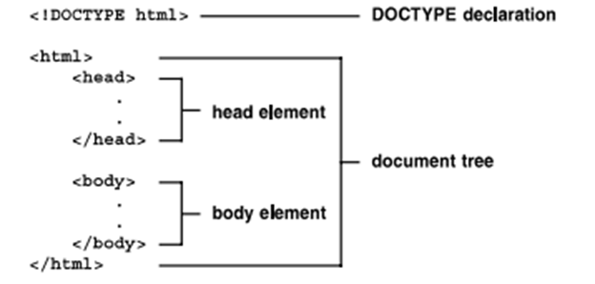

Hình 2.1: Cấu trúc trang HTML

1. **Một số lưu ý cơ bản của HTML**

Sử dụng đúng khai báo đúng doctype trong trng HTML ở dòng đầu tiên của trang <!DOCTYPE html>. Nếu muốn đồng nhất các thẻ khác trong trang, có thể viết <!doctype html>. Khi soạn xong file lưu file phải có chấm đuôi là .html hoặc .htm, nhưng sử dụng phổ biến là .html [1].

Tránh việc viết code dài trên một dòng, viết code quá dài phải sử dụng thanh trượt để xem điều đó rất bất tiện. Nên viết code theo cách đặt các thẻ <header>, <footer>, <div>, <nav>, dễ đọc dễ hiểu và dễ sửa lỗi (nếu có lỗi), tăng độ thẩm mỹ cho bài code. Việc này đối với bảng và danh sách giúp người.

### Tổng quan về CSS

1. **CSS**

Đây là một ngôn style sheet được sử dụng để mô tả giao diện và định dạng của một tài liệu viết bằng ngôn ngữ đánh dấu (markup). Nó cung cấp một tính năng bổ sung cho HTML.

CSS được sử dụng cùng với HTML và JavaScript trong hầu hết các trang web để tạo giao diện người dùng cho các ứng dụng web và giao diện người dùng cho nhiều ứng dụng di động [1].

1. **Cấu trúc CSS**

Đoạn CSS sẽ được khai báo bằng vùng chọn, các thuộc tính, giá trị nằm trong dấu ngoặc nhọn. Mỗi thuộc tính là một giá trị riêng ở dạng số, hoặc chính là tên của các giá trị đã có trong danh sách của CSS.

Quy tắc khai báo đó chính là: thuộc tính và giá trị cần cách nhau bằng dấu hai chấm, mỗi dòng khai báo thuộc tính cần có dấu chấm phẩy cuối cùng. Các thuộc tính không bị giới hạn ở một vùng chọn [1].

Trong đó:

Bộ chọn (Selector): mẫu để chọn phần tử HTML mà bạn muốn định nghĩa phong cách. Bạn có thể áp dụng các selector cho các trường hợp sau:

Tất cả những phần tử được định dạng theo một dạng cụ thể nào đó, ví dụ phần tử tiêu đề h2.

Thuộc tính id, class của phần tử.

Các phần tử có mối liên quan với các phần tử khác trong hệ thống cây phân cấp tài liệu.

Khai báo (Declaration): Khối khai báo có thể chứa một hoặc nhiều khai báo và chúng được phân tách với nhau bằng dấu chấm phẩy. Mỗi khai báo lại bao gồm tên & giá trị đặc tính CSS được phân tách với nhau bằng dấu phẩy. Quy tắc khai báo CSS là chúng luôn phải kết thúc bằng dấu chấm phẩy, và khối khai báo phải nằm trong các dấu ngoặc móc.

Thuộc tính (Properties): Thuộc tính là các cách thức mà bạn có thể tạo kiểu cho một phần tử HTML. Vì vậy, với CSS bạn chỉ cần lựa chọn thuộc tính mà bạn muốn tác động nhất trong bộ quy tắc bạn đã tạo ra.

Giá trị thuộc tính: Được nằm ở bên phải của thuộc tính. Việc lựa chọn một thuộc tính trong số đó phụ thuộc vào số lần xuất hiện của thuộc tính.

### Tổng quan về Bootstrap

1. **Bootstrap**

Bootstrap là một framework front-end miễn phí giúp người dùng phát triển web một cách nhanh chóng và dễ dàng hơn. Bootstrap sử dụng ngôn ngữ HTML và CSS để tạo giao diện người dùng với các mẫu thiết kế đa dạng sinh động.

1. **Các tính năng của Bootstrap**

Bootstrap hỗ trợ sử dụng jQuery, thư viện JavaScript được sử dụng phổ biến cung cấp cho giao diện ngươi dùng các tính năng tương tác và hiệu ứng động.

Các thuộc tính tùy chỉnh CSS, giúp cho người sử dụng có thể linh hoạt điều chỉnh các kiểu dáng và giao diện của trang web, dễ dàng thay đổi các giá trị màu sắc, font chữ, kích thước và các thuộc tính khác trong trang web tạo nên một giao diện phù hợp với ý muốn.

Và kết hợp với các tính năng được hỗ trợ sẵn khác đa dạng giúp người sử dụng tiết kiệm thời gian trong việc thiết kế giao diện.

### Tổng quan về JavaScript

1. **JavaScript**

JavaScript là ngôn ngữ lập trình thông dịch, ngôn ngữ lập trình đa nền tảng và đa mô hình, được sử dụng chủ yếu để phát triển các ứng dụng web. JavaScript thường được dùng để thêm các tính năng tương tác vào các trang web, giúp trang web trở nên sinh động và hấp dẫn hơn.

1. **Các tính năng của JavaScript**

JavaScript giúp tạo ra các hiệu ứng động, như ẩn/hiện phần tử, chuyển động hoặc thay đổi màu sắc, làm giao diện trang web trở nên hấp dẫn hơn. Khả năng xử lý sự kiện như nhấn chuột, nhập liệu, hay cuộn trang giúp cải thiện tính tương tác.

JavaScript là khả năng lưu trữ dữ liệu phía client qua cookies, localStorage, hoặc sessionStorage, giúp tối ưu hóa trải nghiệm người dùng. Ngôn ngữ này cũng hỗ trợ xử lý ngày giờ, thực hiện các phép toán, và xử lý logic phức tạp.

Hơn nữa, JavaScript có thể tương tác với các API hoặc thư viện như React, Vue.js, và D3.js, giúp xây dựng giao diện hiện đại. Không chỉ dừng lại ở phía client, JavaScript với Node.js còn có thể phát triển ứng dụng phía server, quản lý cơ sở dữ liệu và xây dựng API.

Nhờ vào sự linh hoạt và đa năng, JavaScript đã trở thành công cụ không thể thiếu trong phát triển ứng dụng web hiện đại.

## Python và Django

### Tổng quan về Python

1. **Python**

Python là ngôn ngữ lập trình bậc cao hướng đối tượng được Guido van Rossum cùng các cộng sự tạo ra năm 1991. Cấu trúc của chương trình Python rọn ràng, dễ đọc và viết. Ưu điểm của Python là các câu lệnh ngắn gọn, dễ nhớ, dễ hiểu. Do đó Python được coi là ngôn ngữ dễ học nhất cho người mới học lập trình. Python là ngôn ngữ lập trình thông dịch, có thể chạy trên nhiều hệ điều hành khác nhau như: Windows, Mac OS, OS/2, Linux và các hệ điều hành khác thuộc họ Unix [4].

Python tạo hoàn toàn kiểu động và dùng cơ chế cấp phát bộ nhớ tự động. Nó là ngôn ngữ có mã nguồn mở.

1. **Một số đặc điểm của Python**

*Đơn giản, dễ học*: Python có cú pháp đơn giản, rõ ràng, dễ đọc dễ viết giúp cho việc lập trình trở nên thú vị, không bị gò bó và cho các lập trình viên tập trung vào giải pháp mà không phải tập trung vào giải pháp.

*Miễn phí, dễ học*: Có thể sử dụng tự do và phân phối mã chương trình Python. Do là ngôn ngữ mã nguồn mở nên không chỉ sử dụng các phần mềm, chương trình được viết trong Python mà còn có thể thay đổi mã nguồn của nó theo ý thích của mình.

*Khả chuyển*: Các chương trình Python có thể chuyển từ hệ điều hành này sang hệ điều hành khác mà không cần bất kì thay đổi nào.

*Khả năng mở rộng và khả năng nhúng:* Chương trình Python cho phép người lập trình dễ dàng kết hợp các khối lệnh, mã lệnh bằng C, C++ và những ngôn ngữ khác. Điều này đáp ứng cho ứng dụng các tính năng tốt hơn.

*Ngôn ngữ thông dịch cấp cao:* Không giống như các ngôn ngữ khác, Python không cần lo lắng về những vấn đề như tràn bộ nhớ, quản lý bộ nhớ, dọn dép rác hay dữ liệu vô nghĩa sau khi chạy chương trình. Chương trình dịch của Python tự động dọn dẹp, giải phóng bộ nhớ giúp chúng ta sau khi hoàn thành chương trình.

*Thư viện ứng dụng lớn giúp giải quyết các công việc phổ biến:* Python có một số lượng lớn thư viện tiêu chuẩn, giúp cho công việc lập trình trở nên dễ dàng hơn.

*Hướng đối tượng:* Python hỗ trợ người dùng phương pháp lập trình hướng đối tượng (Object Oriented Programming – OOP), giúp cho công việc của người lập trình giải quyết các công việc trong cuộc sống một cách trực quan hơn.

### Tổng quan về Django

Django là một framework phát triển web được viết bằng ngôn lập trình Python. Một khuôn khổ tồn tại hơn 10 năm nó được sử dụng rộng rãi. Django vẫn đang trong quá trình phát triển tích cực. Giống như Python, ngôn ngữ được viêt, Django rất dễ học, nhưng đủ mạnh mẽ và sự linh hoạt để đáp ứng nhu cầu của lập trình viên [3].

Django là một framework “batteries-included” , khi sử dụng không cần phải tìm và cài đặt nhiều thư viện để thiết lập và chạy ứng dụng. Các framework khác như Flask hoặc Pylons, yêu cầu cài đặt thủ công các framework của bên thứ ba cho các kết nối cơ sở dữ liệu hoặc kết xuất mẫu. Thay vào đó, Django có hỗ trợ tích hợp cho truy vấn cơ sở dữ liệu, ánh xạ URL và hiển thị mẫu. Nhưng chỉ vì Django dễ sử dụng không có nghĩa là nó bị hạn chế.

Django được sử dụng bởi nhiều trang web lớn như:

+ Disqus (<https://disqus.com/>).

+ Instagram (<https://www.instagram.com/>).

+ Mozilla (<https://www.mozilla.org/>).

+ Pinterest (<https://www.pinterest.com/)>....

## Tổng quan về MySQL

MySQL là một hệ quản trị cơ sở dữ liệu quan hệ mã nguồn mở được sử dụng phổ biến nhất thế giới. Nó hoạt động theo mô hình Client – Server.

MySQL có các thành phần chính:

Database tập hợp các bảng lưu trữ dữ liệu.

SQL ngôn ngữ dùng để tương tác với cơ sở dữ liệu MySQL.

Điều khiển dữ liệu cho phép lập trình viên cấp quyền cho người dùng truy cập dữ liệu trong cơ sở dữ liệu.

Mô hình Client – Server

Client (hay còn gọi là máy khách) gửi yêu cầu ( request) đến server (hay còn gọi là máy chủ) thông qua trình duyệt web. Server nhận, xử lý yêu cầu và trả về kết quả (response).

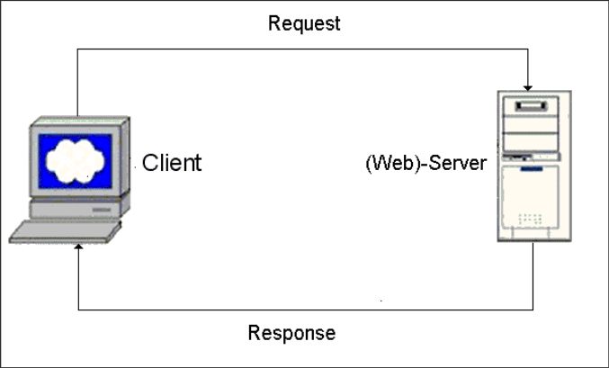

Hình 2.2: Mô hình Client – Server

(<https://coedo.com.vn/mo-hinh-client-server-la-mo-hinh-azrmnngf/>)

## Mô hình MVT ( Model – View – Template)

Mô hình MVT là một kiến trúc phần mềm được sử dụng trong Django. MVT là biến thể của MVC ( Model – view – Controller), nhưng có một số khác biệt trong cách tổ chức và xử lý.

Cách hoạt động trong MVT

Người dùng gửi yêu cầu: Yêu cầu HTTP ( HTTP request) được gửi từ trình duyệt từ Client đến máy chủ Django.

View xử lý yêu cầu: view nhận yêu cầu và thực hiện các xử lý cần thiết như truy vấn dữ liệu từ model.

Trả về Template: View truyền dữ liệu đã xử lý tới template để hiển thị.

Phản hồi tới người dùng: Template tạo HTML động lấy từ dữ liệu và trả về giao diện tới trình duyệt.

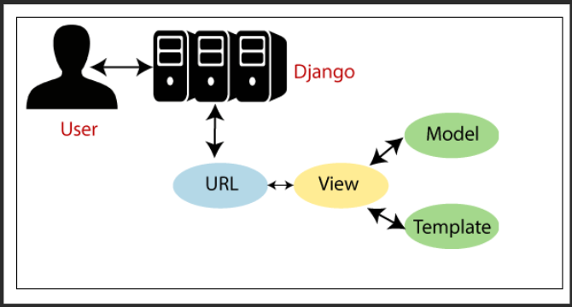

Hình 2.3: Mô hình Model – View – Template

(<https://www.tutorialandexample.com/django-mvt>)

## Phát triển website dựa trên Django, Python, MySQL với Visual Studio Code.

Chuẩn bị môi trường code:

Cài đặt các công cụ cần thiết vào Visual Studio Code, cài đặt thư viện Python, Django Snippets, PIP đảm bảo rằng pip đã được cài để quản lý thư viện. Cài đặt MySQL sau khi cài đặt tạo một cơ sở dữ liệu trống.

Tạo dự án Django: cài đặt Django, khởi tạo dự án, tạo ứng dụng để xử lý tính năng. Kết nối MySQL với Django dựa trên môi trường localhost Laragon.

Định nghĩa mô hình dữ liệu (Models), xử lý logic hiển thị trong Views.

Thiết kế giao diện qua Templates, và cấu hình URL để điều hướng.

Kiểm tra và chạy thử.

# Hiện thực hóa nghiên cứu

## Mô tả bài toán

Mục tiêu của đề tài nghiên cứu là tìm hiểu về framework Django, cách xây dựng hệ thống website có cơ sở dữ liệu. Sau đó, thiết kế một website hỗ trợ công tác cố vấn học tập có các chức năng của một website quản lý giáo dục.

Website được thiết kế để hỗ trợ các công tác của cố vấn học tập trở nên thuận tiện hơn như xem danh sách và nắm bắt các thông tin của sinh viên, theo dõi học lực cũng như xếp loại học tập của sinh viên, có thể hẹn gặp mặt khi cần thiết để trao đổi thông cần thiết trong quá trình cố vấn. Bên cạnh đó website phải có các tính năng quản trị để có thể quản lý về các thông tin cố vấn học tập , sinh viên, danh sách và xếp loại học lực của sinh viên, quản lý hoạt động gặp mặt của cố vấn học tập và sinh viên, quản lý tài khoản của cố vấn học tập và sinh viên.

Website phải có các tính năng cơ bản như sau:

* Hiển thị thông tin cố vấn học tập, sinh viên.
* Hiển thị danh sách sinh viên.
* Hiển thị xếp loại học lực của sinh viên.
* Hiển thị được lịch hẹn gặp mặt giữa cố vấn học tập và sinh viên.
* Hiển thị danh sách tài khoản của cố vấn học tập và sinh viên.
* Quản lý được lịch hẹn gặp mặt giữa cố vấn học tập và sinh viên.
* Quản lý tài khoản của cố vấn học tập và sinh viên.

## Đặc tả các yêu cầu

### Yêu cầu chức năng

**- Đối với cố vấn**

Hiển thị các thông tin như sau:

* Cố vấn (thông tin cá nhân): hiển thị đầy đủ các thông tin cá nhân như mã giảng viên, họ và tên, ngày sinh, đang cố vấn lớp, số điện thoại, email, khoa, đơn vị công tác. Các thông tin này cố vấn học tập có quyền chỉnh sửa nhưng không thay đổi được mã giảng viên.
* Sinh viên: hiển thị đầy đủ các thông tin của từng sinh viên có trong danh sách như mã số sinh viên, họ và tên, ngày sinh, số điện thoại, email, lớp. Các thông tin này cố vấn học tập có thể thêm hoặc xóa sinh viên vào danh sách cũng như sửa được tất cả thông tin trừ mã số sinh viên của các sinh viên có trong danh sách.
* Xếp loại: hiển thị đầy đủ các thông tin của từng sinh viên trong danh sách như mã số sinh viên, họ và tên, đang học lớp, điểm trung bình, năm học, học kì, xếp loại. Các thông tin này cố vấn học tập có thể thêm hoặc xóa sinh viên vào danh sách cũng như sửa thông tin của các sinh viên có trong danh sách.
* Lịch hẹn: hiển thị đầy đủ các thông tin của các cuộc hẹn như mã hẹn, mã giảng viên, mã số sinh viên, tên buổi hẹn, ngày hẹn, thời gian, địa điểm, trạng thái. Đối với chức năng này cố vấn học tập chỉ có thể đặt lịch hẹn (phải đợi người nhận duyệt hoặc từ chối cuộc hẹn) và hủy hẹn không có quyền chỉnh sửa, cố vấn học tập có thể duyệt hoặc từ chối các lịch hẹn hoặc hủy hẹn mà sinh viên gửi.
* Tài khoản: dựa vào tài khoản đăng nhập mà hiện thị thông tin về tài khoản như tên đăng nhập và mật khẩu.

Tìm kiếm thông tin: cung cấp cho cố vấn học tập thanh tìm kiếm có thể tìm kiếm các thông tin mà mình muốn tìm kiếm như tìm kiếm sinh viên, xếp loại, lịch hẹn.

Đăng nhập: Đối với các cố vấn học tập sẽ có tài khoản do người quản trị cung cấp để có thể đăng nhập vào website để sử dụng các chức năng mà người quản trị đã phân quyền.

* **Đối với sinh viên**

Hiển thị các thông tin như sau:

* Cố vấn: hiển thị đầy đủ các thông tin như mã giảng viên, họ và tên, ngày sinh, đang cố vấn lớp, số điện thoại, email, khoa, đơn vị công tác. Các thông tin này sinh viên chỉ được quyền xem.
* Sinh viên (thông tin cá nhân): hiển thị đầy đủ các thông tin cá nhân như mã số sinh viên, họ và tên, ngày sinh, số điện thoại, email, lớp. Các thông tin này sinh viên có thể cập nhật thông tin cá nhân của mình nhưng không thay đổi được mã số sinh viên.
* Xếp loại: hiển thị đầy đủ các thông tin của từng sinh viên trong danh sách như mã số sinh viên, họ và tên, đang học lớp, điểm trung bình, năm học, học kì, xếp loại. Các thông tin này sinh viên chỉ được quyền xem.
* Lịch hẹn: hiển thị đầy đủ các thông tin của các cuộc hẹn như mã hẹn, mã giảng viên, mã số sinh viên, tên buổi hẹn, ngày hẹn, thời gian, địa điểm, trạng thái. Đối với chức năng này sinh viên chỉ có thể đặt lịch hẹn (phải đợi người nhận duyệt hoặc từ chối cuộc hẹn) và hủy hẹn không có quyền chỉnh sửa, sinh viên có thể duyệt hoặc từ chối các lịch hẹn hoặc hủy hẹn mà cố vấn học tập gửi.
* Tài khoản: dựa vào tài khoản đăng nhập mà hiện thị thông tin về tài khoản như tên đăng nhập và mật khẩu.

Tìm kiếm thông tin: cung cấp cho sinh viên thanh tìm kiếm có thể tìm kiếm các thông tin mà mình muốn tìm kiếm như tìm kiếm tên trong danh sách, xếp loại, lịch hẹn.

Đăng kí, đăng nhập: Cho phép sinh viên chưa có tài khoản có thể đăng kí tài khoản bằng mã số sinh viên. Đối với các sinh viên đã có tài khoản thì có thể đăng nhập vào website để sử dụng các chức năng mà người quản trị đã phân quyền.

* **Đối với người quản trị**
* Người quản trị được cung cấp một tài khoản có tính năng quản trị. Sau khi đăng nhập vào hệ thống bằng tên người dùng và mật khẩu được cung cấp, người quản trị sẽ có các chức năng để quản lý các thông tin có trên hệ thống website:
* Cố vấn: hiển thị đầy đủ các thông tin của từng cố vấn như mã giảng viên, họ và tên, ngày sinh, đang cố vấn lớp, số điện thoại, email, khoa, đơn vị công tác. Các thông tin này người quản trị có thể xem, thêm, sửa và xóa các thông tin.
* Sinh viên : hiển thị đầy đủ các thông tin của từng sinh viên có trong danh sách như mã số sinh viên, họ và tên, ngày sinh, số điện thoại, email, lớp. Các thông tin này người quản trị có thể xem, thêm, sửa và xóa các thông tin.
* Xếp loại: hiển thị đầy đủ các thông tin của từng sinh viên trong danh sách như mã số sinh viên, họ và tên, đang học lớp, điểm trung bình, năm học, học kì, xếp loại. Các thông tin này người quản trị có thể xem, thêm, sửa và xóa các thông tin.
* Lịch hẹn: hiển thị đầy đủ các thông tin của các cuộc hẹn như mã hẹn, mã giảng viên, mã số sinh viên, tên buổi hẹn, ngày hẹn, thời gian, địa điểm, trạng thái. Đối với chức năng này người quản trị có thể xem lịch hẹn.
* Tài khoản: hiển thị đầy đủ thông tin các tài khoản như tên đăng nhập và mật khẩu và chức năng phân quyền cho từng tài khoản.

### Yêu cầu phi chức năng

Trang web có bố cục rõ ràng, dễ dàng sử dụng, đẹp mắt phù hợp với giáo dục.

Bảo mật tốt, đảm bảo các thông tin cá nhân của cố vấn học tập và sinh viên không bị rò rỉ.

Các chương trình được xây dựng mạch lạc, tuân thủ các tiêu chuẩn lập trình nhằm đảm bảo thuận tiện cho việc bảo trì và khắc phục lỗi.

Hệ thống cũng được thiết kế với khả năng mở rộng, cho phép bổ sung và nâng cấp các tính năng mới khi cần thiết.

## Thiết kế dữ liệu

### Mô hình dữ liệu

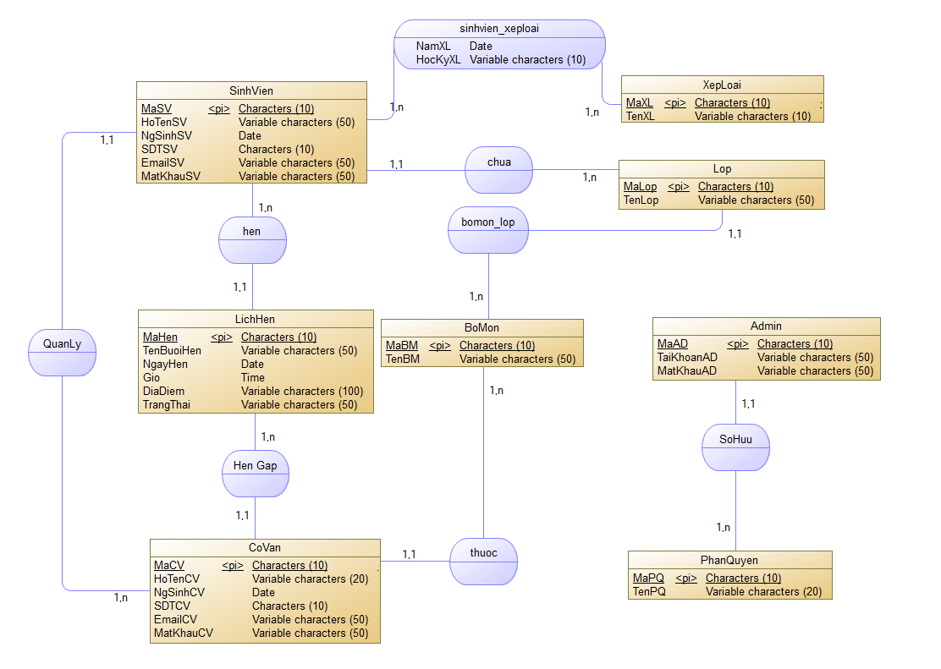

Hình 3.1: Mô hình ERD

### Danh sách các thực thể và mối kết hợp

Bảng 3.1: Danh sách các thực thể và mối kết hợp

|  |  |  |  |
| --- | --- | --- | --- |
| STT | Tên thực thể/Mối kết hợp | Diễn giải | Ghi chú |
| 1 | SinhVien | Lưu trữ thông tin về sinh viên |  |
| 2 | XepLoai | Lưu trữ thông tin về xếp loại |  |
| 3 | Sinhvien_Xeploai | Cho biết thông tin sinh viên đạt xếp loại trong năm cũng như học kì. | Là mối kết hợp giữa SinhVien và XepLoai |
| 4 | Lop | Lưu trữ thông tin về lớp |  |
| 5 | BoMon | Lưu trữ thông tin về bộ môn |  |
| 6 | CoVan | Lưu trữ thông tin về cố vấn |  |
| 7 | LichHen | Lưu trữ thông tin về lịch hẹn |  |
| 8 | Quản trị | Lưu trữ thông tin quản trị |  |
| 9 | PhanQuyen | Lưu trữ thông tin về quyền của quản trị |  |

### Chi tiết các thực thể

Thực thể: SinhVien

Bảng 3.2: Chi tiết thực thể SinhVien

|  |  |  |  |  |  |  |
| --- | --- | --- | --- | --- | --- | --- |
| Tên thuộc tính | Diễn giải | Loại giá trị | Kiểu dữ liệu | Miền giá trị | Chiều dài kí tự | Ghi chú |
| MaSV | Mã sinh viên | BB | Chuỗi | Khóa chính | 10 |  |
| HoTenSV | Họ tên sinh viên | BB | Chuỗi | RBTen | 50 |  |
| NgSinhSV | Ngày sinh của sinh viên | BB | Ngày | RBNS |  |  |
| SDTSV | Số điện thoại của sinh viên | BB | Chuỗi | RBSDT | 10 |  |
| EmailSV | Email của sinh viên | BB | Chuỗi | RBE | 50 |  |
| MatKhauSV | Mật khẩu của sinh viên | BB | Chuỗi | RBMK | 50 |  |

Thực thể: XepLoai

Bảng 3.3: Chi tiết thực thể XepLoai

|  |  |  |  |  |  |  |
| --- | --- | --- | --- | --- | --- | --- |
| Tên thuộc tính | Diễn giải | Loại giá trị | Kiểu dữ liệu | Miền giá trị | Chiều dài kí tự | Ghi chú |
| MaXL | Mã xếp loại | BB | Chuỗi | Khóa chính | 10 |  |
| TenXL | Tên xếp loại | BB | Chuỗi | RBTen | 10 |  |

Thực thể: Lop

Bảng 3.4: Chi tiết thực thể Lop

|  |  |  |  |  |  |  |
| --- | --- | --- | --- | --- | --- | --- |
| Tên thuộc tính | Diễn giải | Loại giá trị | Kiểu dữ liệu | Miền giá trị | Chiều dài kí tự | Ghi chú |
| MaLop | Mã lớp | BB | Chuỗi | Khóa chính | 10 |  |
| TenLop | Tên lớp | BB | Chuỗi | RBTen | 50 |  |

Thực thể: LichHen

Bảng 3.5: Chi tiết thực thể LichHen

|  |  |  |  |  |  |  |
| --- | --- | --- | --- | --- | --- | --- |
| Tên thuộc tính | Diễn giải | Loại giá trị | Kiểu dữ liệu | Miền giá trị | Chiều dài kí tự | Ghi chú |
| MaHen | Mã hẹn | BB | Chuỗi | Khóa chính | 10 |  |
| TenBuoiHen | Tên buổi hẹn | BB | Chuỗi | RBTen | 50 |  |
| NgayHen | Ngày hẹn | BB | Ngày | RBN |  |  |
| Gio | Giờ hẹn | BB | Thời gian |  |  |  |
| DiaDiem | Địa điểm hẹn | BB | Chuỗi | RBTen | 100 |  |
| TrangThai | Trạng thái cuộc hẹn | BB | Chuỗi |  | 50 |  |

Thực thể: CoVan

Bảng 3.6: Chi tiết thực thể CoVan

|  |  |  |  |  |  |  |
| --- | --- | --- | --- | --- | --- | --- |
| Tên thuộc tính | Diễn giải | Loại giá trị | Kiểu dữ liệu | Miền giá trị | Chiều dài kí tự | Ghi chú |
| MaCV | Mã cố vấn | BB | Chuỗi | Khóa chính | 10 |  |
| HoTenCV | Họ tên cố vấn | BB | Chuỗi | RBTen | 50 |  |
| NgSinhCV | Ngày sinh cố vấn | BB | Ngày | RBNS |  |  |
| SDTCV | Số điện thoại cố vấn | BB | Chuỗi | RBSDT | 10 |  |
| EmailCV | Email của cố vấn | BB | Chuỗi | RBE | 50 |  |
| MatKhauCV | Mật khẩu tài khoản cố vấn | BB | Chuỗi | RBMK | 50 |  |

Thực thể: BoMon

Bảng 3.7: Chi tiết thực thể BoMon

|  |  |  |  |  |  |  |
| --- | --- | --- | --- | --- | --- | --- |
| Tên thuộc tính | Diễn giải | Loại giá trị | Kiểu dữ liệu | Miền giá trị | Chiều dài kí tự | Ghi chú |
| MaBM | Mã bộ môn | BB | Chuỗi | Khóa chính | 10 |  |
| TenBM | Tên bộ môn | BB | Chuỗi | RBTen | 50 |  |

Thực thể: Admin

Bảng 3.8: Chi tiết thực thể Admin

|  |  |  |  |  |  |  |
| --- | --- | --- | --- | --- | --- | --- |
| Tên thuộc tính | Diễn giải | Loại giá trị | Kiểu dữ liệu | Miền giá trị | Chiều dài kí tự | Ghi chú |
| MaAD | Mã quản trị | BB | Chuỗi | Khóa chính | 10 |  |
| TaiKhoanAD | Tài khoản quản trị | BB | Chuỗi |  | 50 |  |
| MatKhauAD | Mật khẩu quản trị | BB | Chuỗi |  | 50 |  |

Thực thể: PhanQuyen

Bảng 3.9: Chi tiết thực thể PhanQuyen

|  |  |  |  |  |  |  |
| --- | --- | --- | --- | --- | --- | --- |
| Tên thuộc tính | Diễn giải | Loại giá trị | Kiểu dữ liệu | Miền giá trị | Chiều dài kí tự | Ghi chú |
| MaPQ | Mã phân quyền | BB | Chuỗi | Khóa chính | 10 |  |
| TenPQ | Tên phân quyền | BB | Chuỗi | RBTen | 20 |  |

### Chi tiết các mối kết hợp

Mối kết hợp: SinhVien_XepLoai

Bảng 3.10 Chi tiết mối kết hợp SinhVien_XepLoai

|  |  |  |  |  |  |  |
| --- | --- | --- | --- | --- | --- | --- |
| Tên thuộc tính | Diễn giải | Loại giá trị | Kiểu dữ liệu | Miền giá trị | Chiều dài kí tự | Ghi chú |
| Sinhvien_Xeploai | Là mối kết hợp giữa SinhVien và XepLoai | BB | Chuỗi |  |  |  |

### Danh sách các ràng buộc toàn vẹn

Bảng 3.11: Danh sách các ràng buộc toàn vẹn

|  |  |  |
| --- | --- | --- |
| Mã ràng buộc | Diễn giải | Ghi chú |
| RBTen | Là ký tự trong tiếng việt |  |
| RBN | Ngày phải là ngày trong tương lai không phải ngày trong quá khứ và năm phải là năm hiện tại. |  |
| RBNS | Khoảng cách ngày sinh đến ngày hiện tại không bé hơn 18 tuổi. |  |
| RBSDT | Số điện thoại phải đủ 10 chữ số và bắt đầu từ số 0 |  |
| RBE | Email phải đúng cấu trúc email có phần sau là @email.com |  |
| RBMK | Mật khẩu phải có chữ và số |  |

## Sơ đồ Use Case

### Use Case tổng quát

Quản trị có thể quản lý tài khoản, quản lý thông tin cố vấn, quản lý thông tin sinh viên và đăng nhập.

Cố vấn có thể quản lý thông tin sinh viên, đăng nhập quản lý lịch hẹn, quản lý xếp loại, cập nhật thông tin cố vấn và đăng nhập.

Sinh viên có thể cập nhật thông tin sinh viên, quản lý lịch hẹn và đăng nhập.

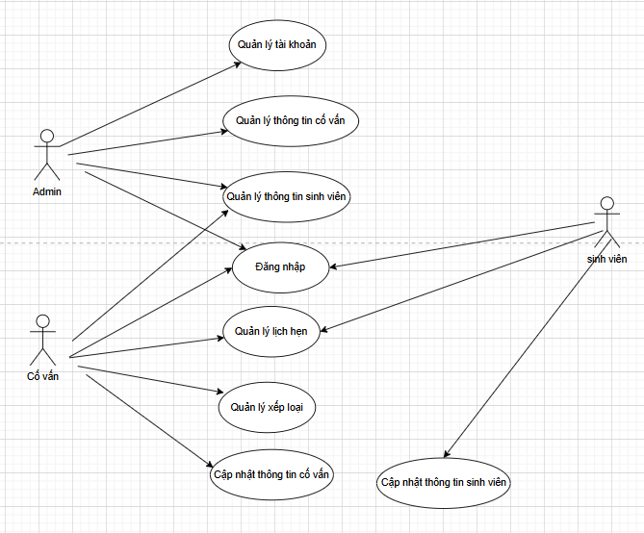

Hình 3.2: Lược đồ Use Case tổng quát

### Use case sinh viên tác nhân

#### Use case đăng nhập, đăng ký và đăng xuất tài khoản

Khi muốn vào trang web bắt buộc sinh viên phải có tài khoản đăng nhập. Khi thực hiện xong các thao tác sinh viên có thể đăng xuất tài khoản.

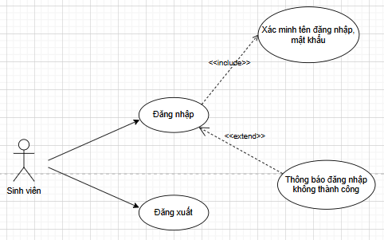

Hình 3.3: Lược đồ use case sinh viên đăng nhập và đăng xuất

#### Use case cập nhật thông tin sinh viên

Sinh viên khi cập nhật thông tin cá nhân phải đăng nhập, sau khi đăng nhập sinh viên có thể cập nhật thông tin hoặc không cập nhật thông tin.

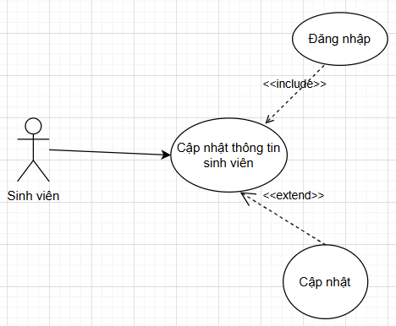

Hình 3.4: Lược đồ use case sinh viên cập nhật thông tin sinh viên

#### Use case quản lý lịch hẹn

Sinh viên khi quản lý lịch hẹn phải đăng nhập, sau khi đăng nhập sinh viên có thể hẹn, sửa hẹn, hủy hẹn hoặc không thao tác.

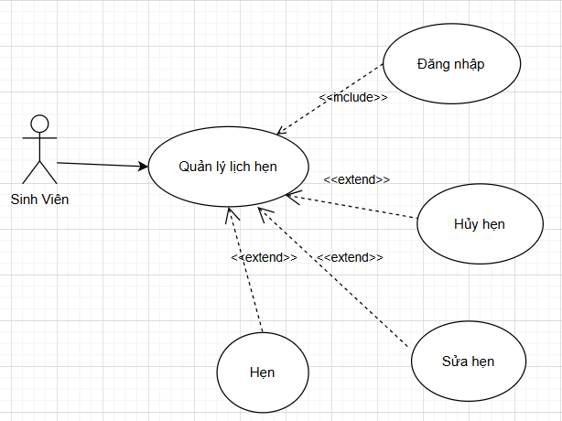

Hình 3.5: Use case sinh viên quản lý lịch hẹn

### Use case cố vấn tác nhân

#### Use case đăng nhập và đăng xuất

Khi muốn vào trang web cố vấn phải đăng nhập bằng tên đăng nhập và mật khẩu do quản trị cung cấp. Hệ thống tự động chuyển cố vấn sang trang đã đăng nhập hoặc đăng nhập không thành công do sai mật khẩu hoặc tên đăng nhập. Sau khi thao tác những việc cần làm cố vấn có thể đăng xuất.

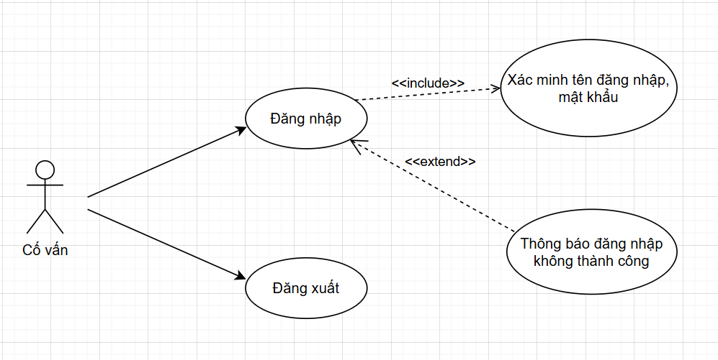

Hình 3.6: Lược đồ use case cố vấn đăng nhập và đăng xuất

#### Use case cập nhật thông tin cố vấn

Cố vấn khi cập nhật thông tin cá nhân phải đăng nhập, sau khi đăng nhập cố có thể cập nhật hoặc không thao tác.

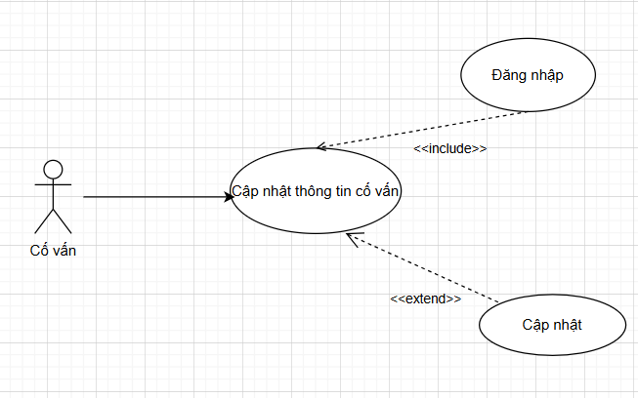

Hình 3.7: Lược đồ use case cập nhật thông tin cố vấn

#### Use case quản lý thông tin sinh viên

Cố vấn muốn quản lý thông tin sinh viên thì phải đăng nhập, sau khi đăng nhập cố vấn có thể thêm thông tin sinh viên, cập nhật thông tin sinh viên, xóa thông tin sinh viên hoặc không thao tác.

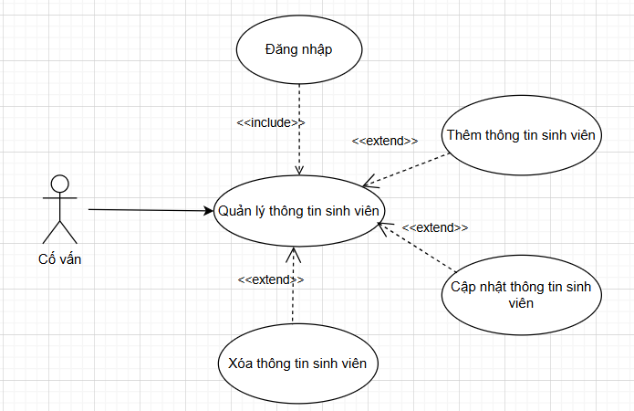

Hình 3.8: Lược đồ use case cố vấn quản lý thông tin sinh viên

#### Use case quản lý xếp loại

Cố vấn muốn quản lý thông tin sinh viên thì phải đăng nhập, sau khi đăng nhập cố vấn có thể thêm thông tin sinh viên, cập nhật thông tin sinh viên, xóa thông tin sinh viên hoặc không thao tác.

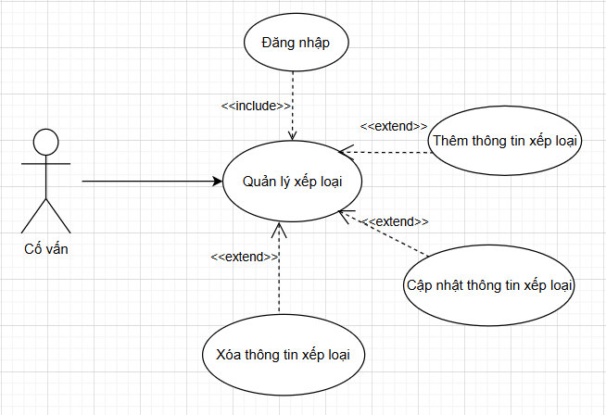

Hình 3.9: Lược đồ use case cố vấn quản lý xếp loại

#### Use case quản lý lịch hẹn

Cố vấn khi quản lý lịch hẹn phải đăng nhập, sau khi đăng nhập cố vấn có thể hẹn, sửa hẹn, hủy hẹn hoặc không thao tác.

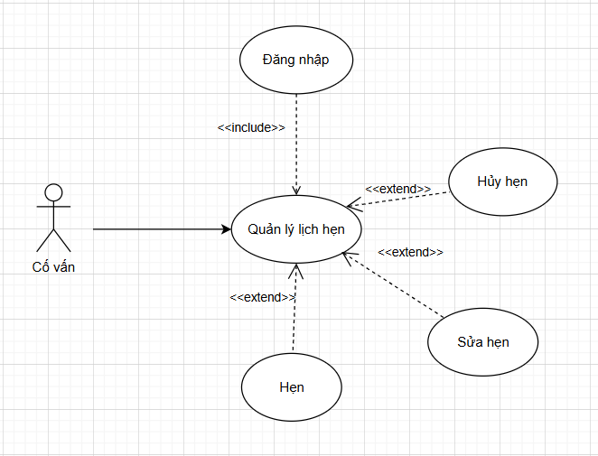

Hình 3.10: Lược đồ use case cố vấn quản lý lịch hẹn

### Use case quản trị tác nhân

#### Use case đăng nhập và đăng xuất

Khi muốn vào trang web quản trị phải đăng nhập bằng tên đăng nhập và mật khẩu quản trị. Hệ thống tự động chuyển sang trang quản trị. Sau khi thao tác những việc cần làm người quản trị có thể đăng xuất.

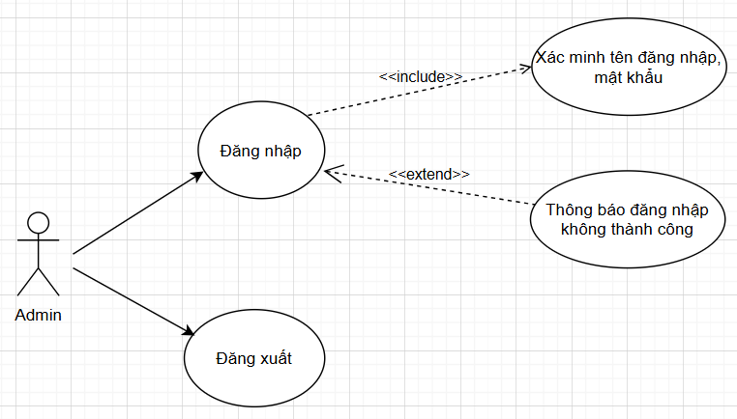

Hình 3.11: Lược đồ use case quản trị đăng nhập và đăng xuất

#### Use case quản lý tài khoản

Người quản trị muốn quản lý tài khoản phải đăng nhập vào trang web, sau khi đăng nhập vào trang web người quản trị có thể thêm tài khoản, cập nhật tài khoản, xóa tài khoản hoặc không thao tác.

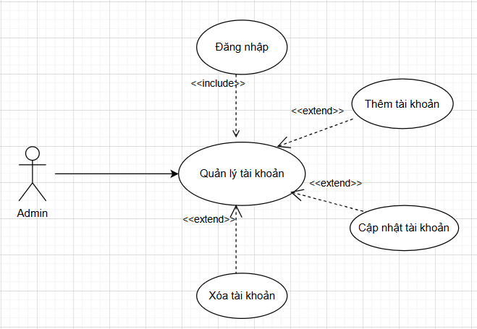

Hình 3.12: Lược đồ use case quản lý tài khoản

#### Use case quản lý thông tin cố vấn

Người quản trị muốn quản lý thông tin cố vấn phải đăng nhập vào trang web, sau khi đăng nhập vào trang web người quản trị có thể thêm thông tin cố vấn, cập nhật thông tin cố vấn, xóa thông tin cố vấn hoặc không thao tác.

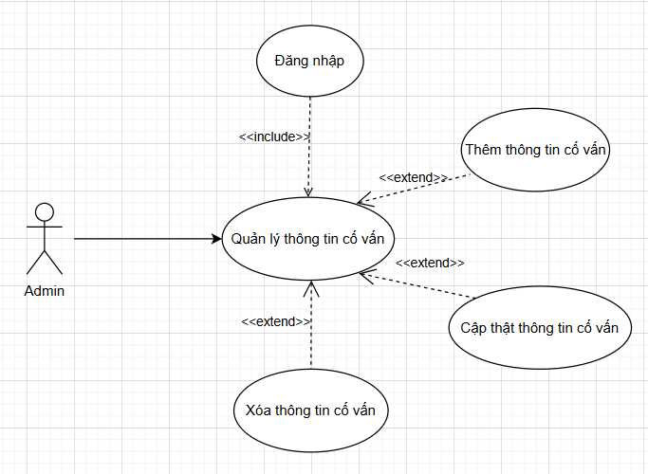

Hình 3.13: Lược đồ use case quản trị quản lý thông tin cố vấn

#### Use case quản lý thông tin sinh viên

Người quản trị muốn quản lý thông tin sinh viên phải đăng nhập vào trang web, sau khi đăng nhập vào trang web người quản trị có thể thêm thông tin sinh viên, cập nhật thông tin sinh viên, xóa thông tin sinh viên hoặc không thao tác.

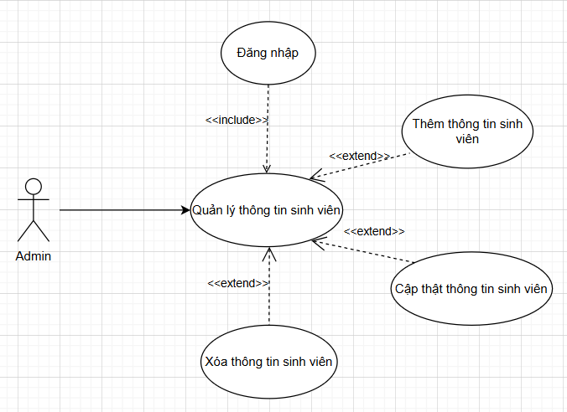

Hình 3.14: Lược đồ use case quản trị quản lý thông tin sinh viên

# Kết quả nghiên cứu

## Giao diện trang chủ, đăng nhập và đăng ký

### Giao diện trang chủ

Ở trang chủ này bên góc phải màn hình có logo của trường đại học Trà Vinh và logo SET TVU logo của khoa Kỹ thuật và Công nghệ.

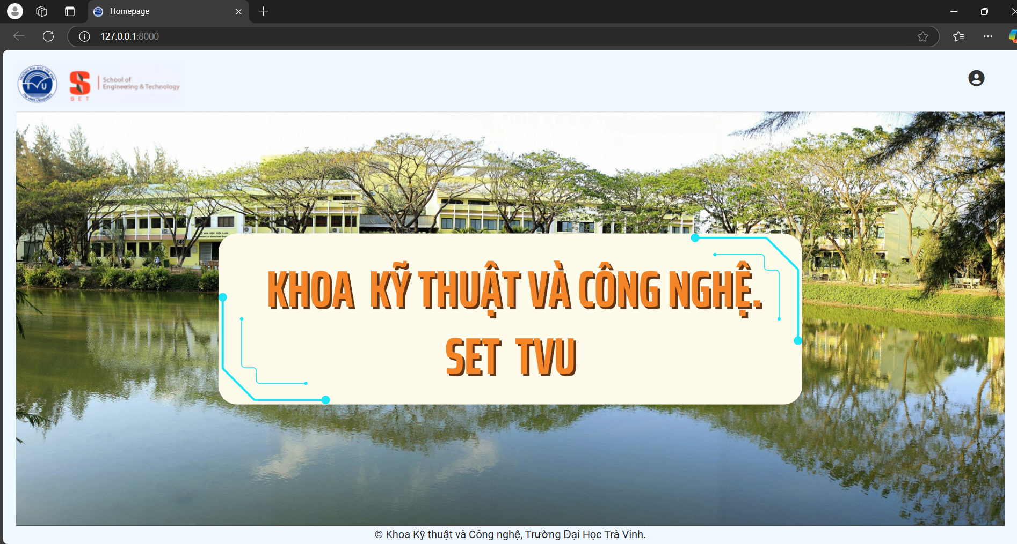

Hình 4.1: Giao diện trang chủ

Bên góc trái màn hình là icon tài khoản khi nhấn vào sẽ có hai thuộc tính xổ xuống là đăng nhập. Background là ảnh bờ hồ biểu tượng của khoa Kỹ thuật và Công nghệ.

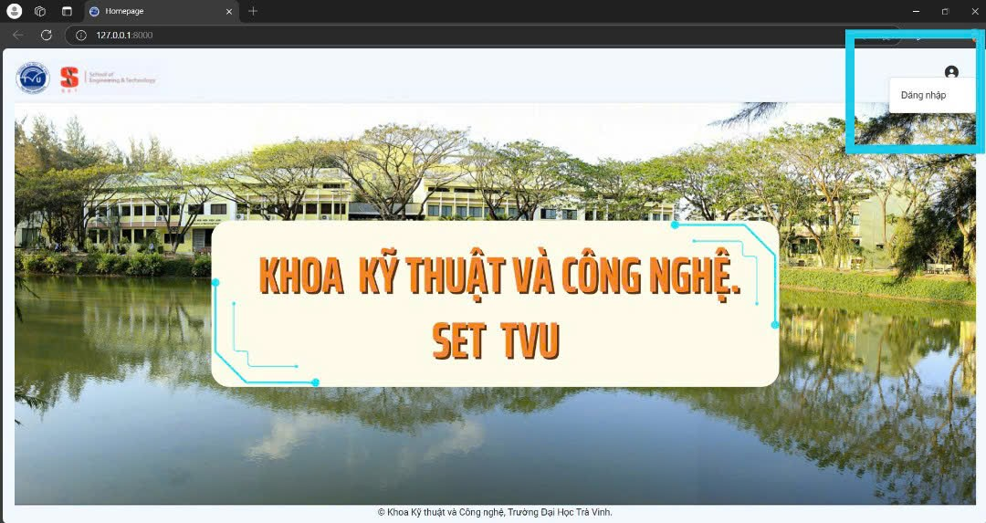

Hình 4.2: Giao diện trang chủ

### Giao diện trang đăng nhập

Khi người dùng đã có tài khoản thì có thể để nhập vào website để có thể sử dụng đúng với quyền mà được người quản trị phân quyền. Nếu như người dùng quên mật khẩu có thể nhấn vào quen mật khẩu phía dưới nhập mật khẩu để chuyển đến tráng quên mật khẩu và cập nhật lại mật khẩu hoặc người dùng chưa có tài khoản thì có thể nhấn vào đăng ký phía dưới nút đăng nhập để chuyển qua form đăng ký tạo tài khoản (nhưng chỉ có sinh viên mới có thể đăng ký tài khoản).

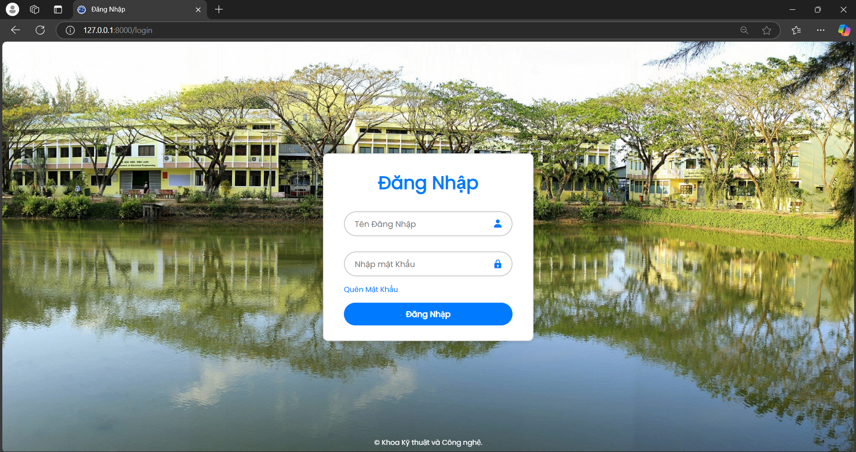

Hình 4.3: Giao diện đăng nhập

## Giao diện website cố vấn học tập

### Giao diện website cố vấn trang thông tin cố vấn

Giao diện của trang web cố vấn có menu ngang chứa Hamburger Menu bên góc phải màn hình có icon tài khoản, bên trái màn hình có thanh menus dọc chứa cố vấn, sinh viên, xếp loại, lịch hẹn. phần còn lại của trang web chứa nội dung của website bao gồm thông tin cố vấn chứa các trường như: mã giảng viên, họ và tên, ngày sinh, đang cố vấn lớp, số điện thoại, email, khoa, đơn vị công tác. Bên dưới là bảng thông tin cố vấn có thể tự cập nhật các thông tin cá nhân.

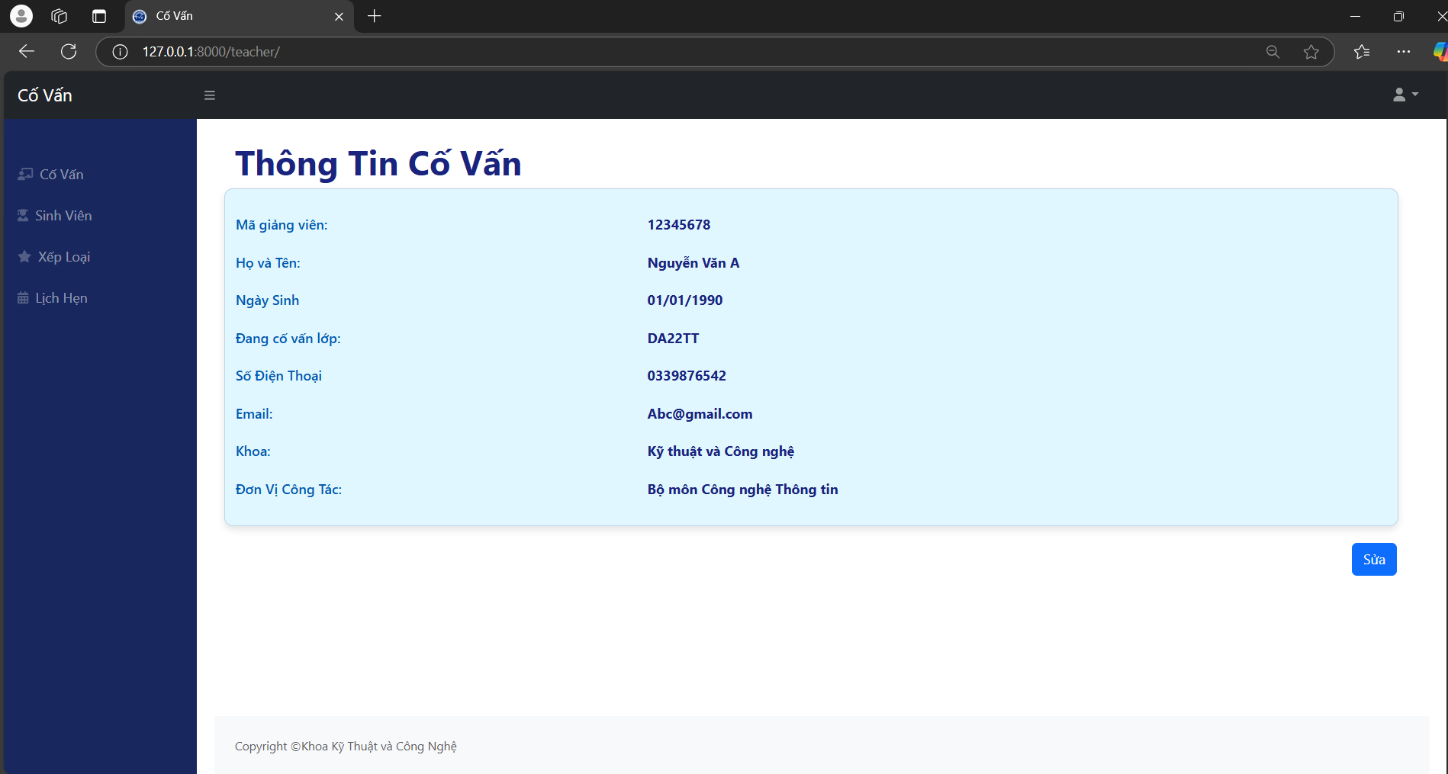

Hình 4.4: Giao diện website cố vấn trang thông tin cố vấn

Giao diện của trang web cố vấn có menu ngang chứa Hamburger Menu bên góc phải màn hình có icon tài khoản khi nhấn vào sẽ có để đăng xuất tài khoản.

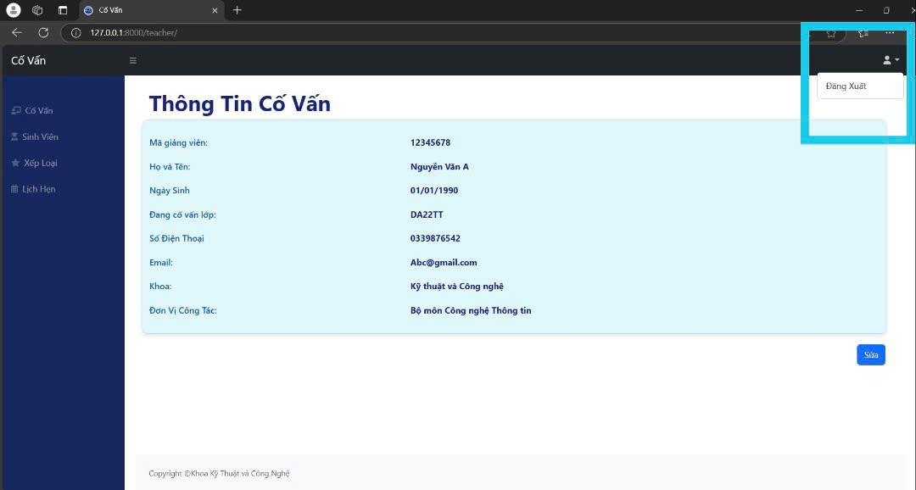

Hình 4.5: Giao diện website cố vấn trang thông tin cố vấn

Bên dưới là bảng thông tin cố vấn có thể tự cập nhật các thông tin cá nhân, bằng cách nhấn vào nút sửa sẽ hiển thị trang cho người dùng điền vào và cập nhật thông tin.

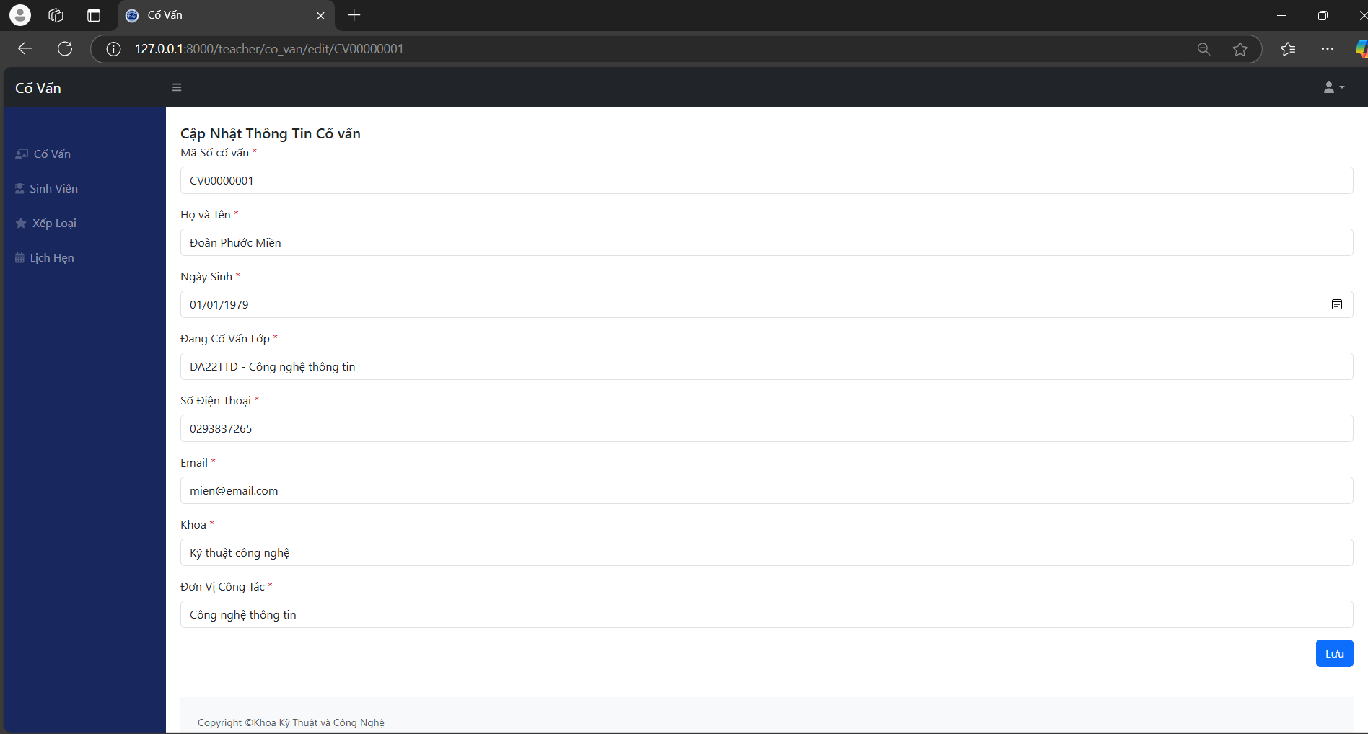

Hình 4.6: Giao diện website cố vấn trang thông tin cố vấn

### Giao diện website cố vấn trang thông tin sinh viên

Giao diện của trang web cố vấn có menu ngang chứa Hamburger Menu bên góc phải màn hình có icon tài khoản khi nhấn vào sẽ có thể đăng xuất tài khoản. Bên trái màn hình có thanh menus dọc chứa cố vấn, sinh viên, xếp loại, lịch hẹn. Phần còn lại của trang web chứa nội dung của website bao gồm bảng thông tin các sinh viên của lớp mà giảng viên đó cố vấn, ở đây cố vấn có thể tên sinh viên còn thiếu vào danh sách, sửa thông tin sinh viên nếu có sai sót cũng như có thể xóa bỏ các sinh viên không tồn tại.

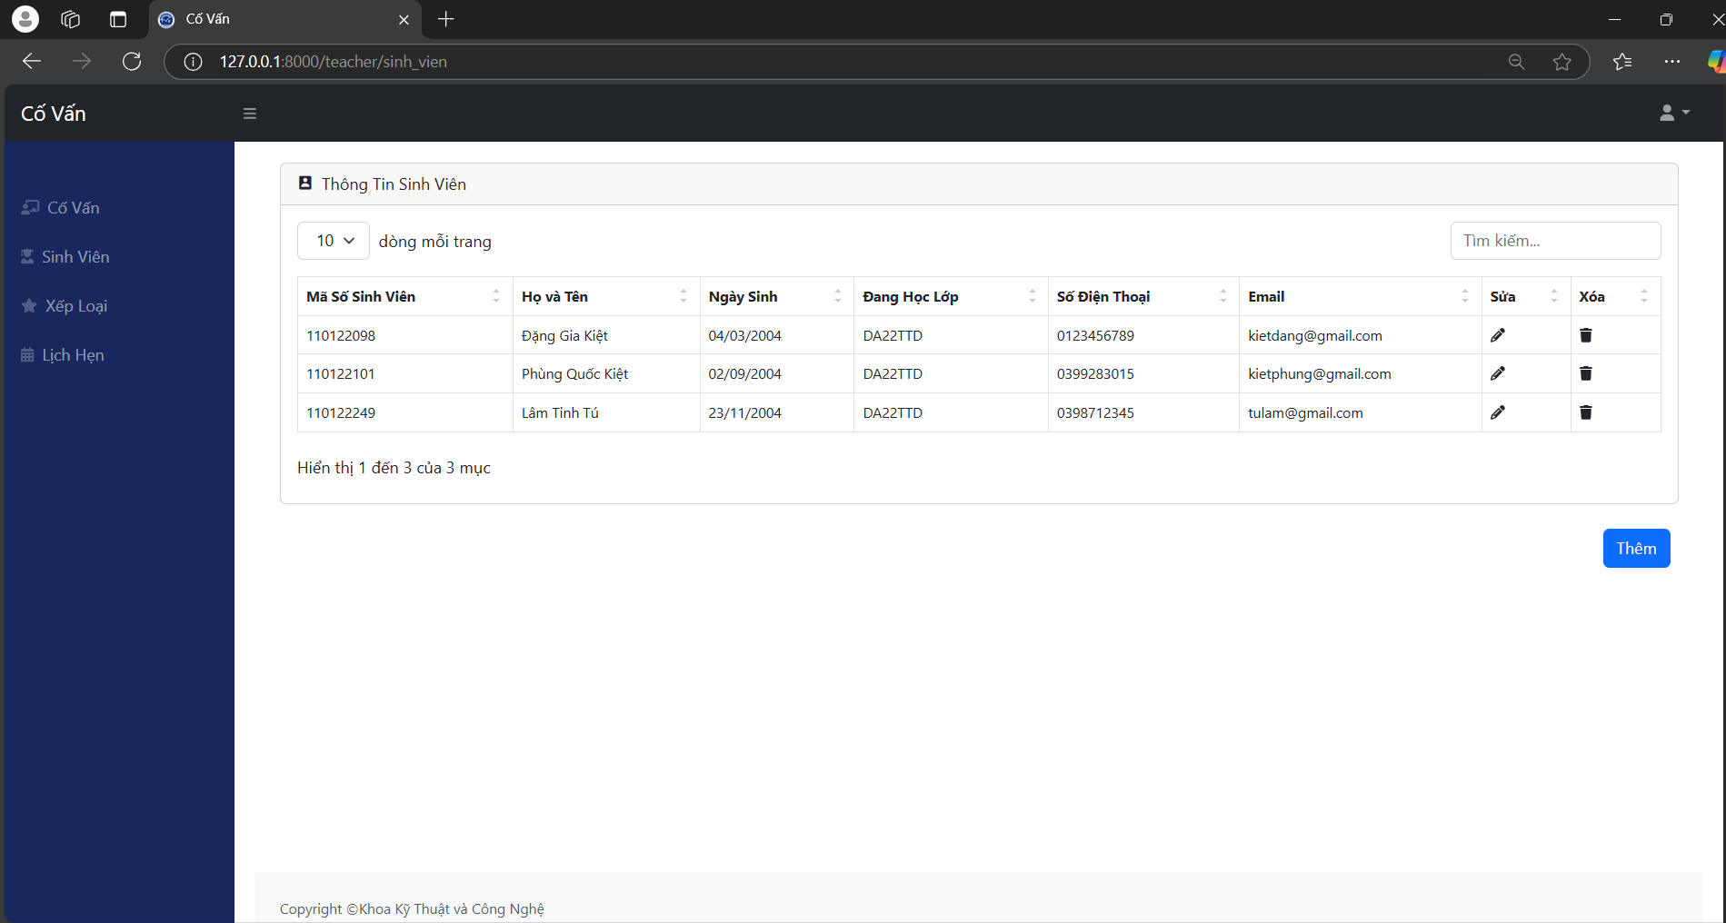

Hình 4.7: Giao diện website cố vấn trang thông tin sinh viên

Bên dưới là bảng thông tin sinh viên có một nút chức năng. Khi nhấn vào nút thêm sẽ hiện ra trang cho người dùng thêm thông tin sinh viên.

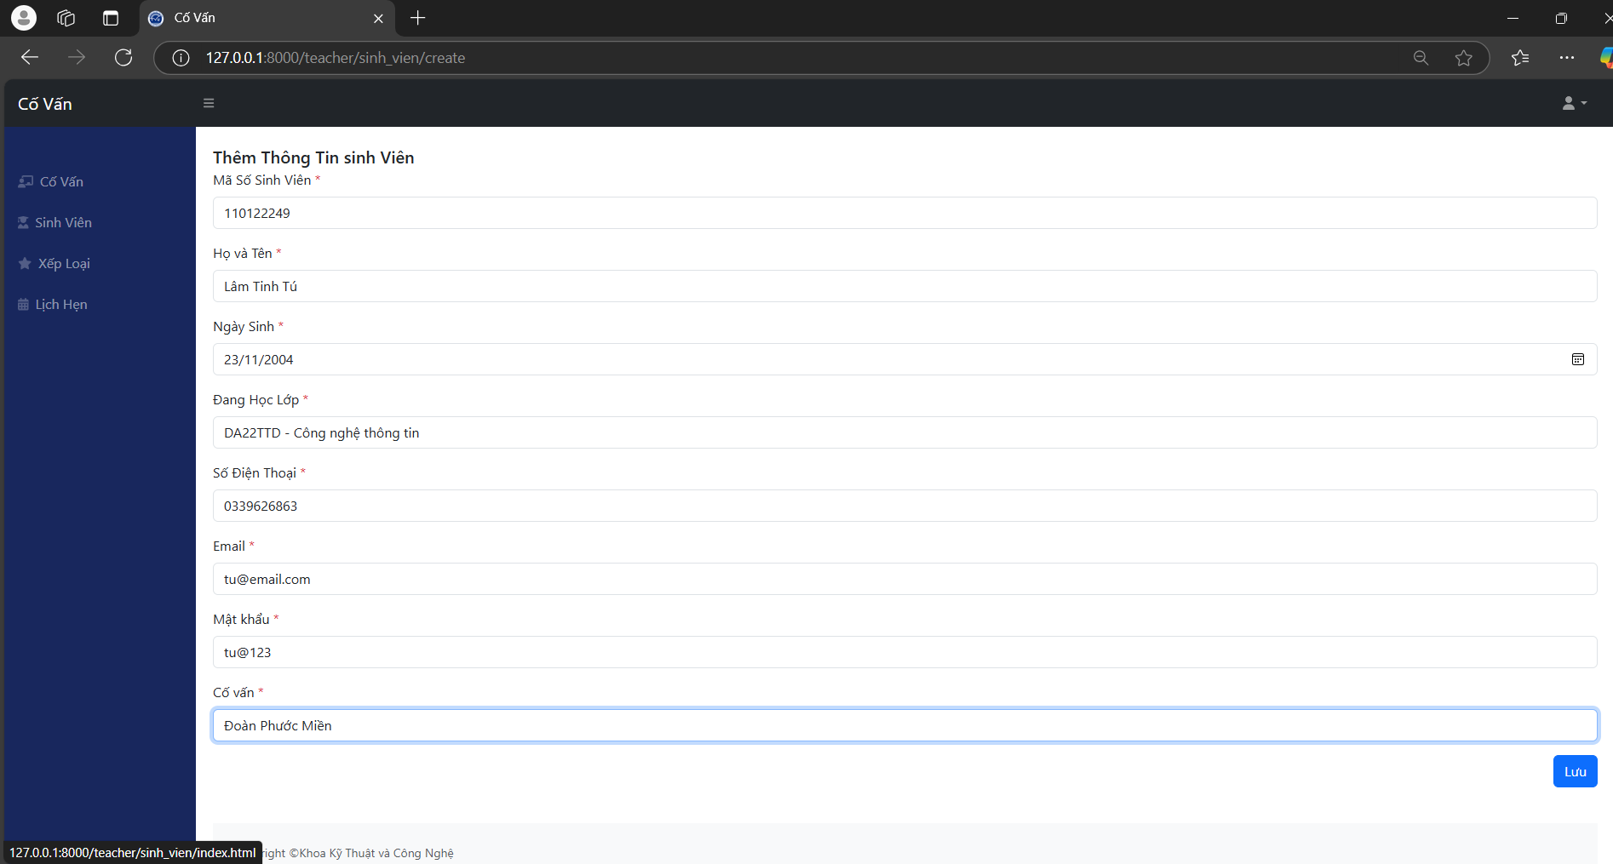

Hình 4.8: Giao diện thêm thông tin sinh viên

Trên giao diện trong bảng có các icon tượng trưng cho chức năng, cây viết dung để chỉnh sửa, thùng rác dung để xóa sinh viên, tùy vào ý định người dùng mà lựa chọn cho phù hợp.

Khi nhấn vào icon cây viết sẽ chuyển sang trang sửa thông tin sinh viên:

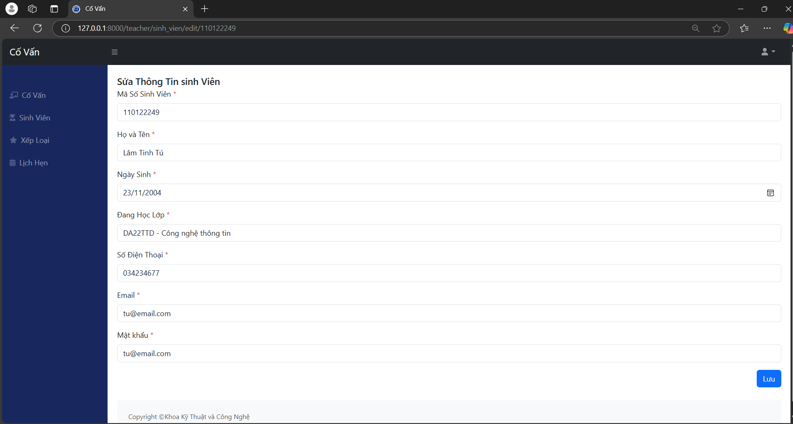

Hình 4.9: Giao diện trang sửa thông tin sinh viên

### Giao diện website cố vấn trang xếp loại

Giao diện của trang web cố vấn có menu ngang chứa Hamburger Menu bên góc phải màn hình có icon tài khoản khi nhấn vào sẽ có thể đăng xuất tài khoản. Bên trái màn hình có thanh menus dọc chứa cố vấn, sinh viên, xếp loại, lịch hẹn. Phần còn lại của trang web chứa nội dung của website bao gồm bảng thông tin điểm số các sinh viên của lớp mà giảng viên đó cố vấn, hai cột cuối của bảng thông tin là icon sửa thông tin và icon xóa thông tin, khi nhấn vào icon cây viết sẽ chuyển đến trang sửa thông tin xếp loại ở đây người dùng có thể tùy chỉnh thông tin cho đúng. Bên dưới là bảng xếp loại sinh viên có một nút chức năng. Khi nhấn vào nút thêm sẽ hiện ra trang thêm xếp loại cho người dùng thêm thông tin xếp loại.

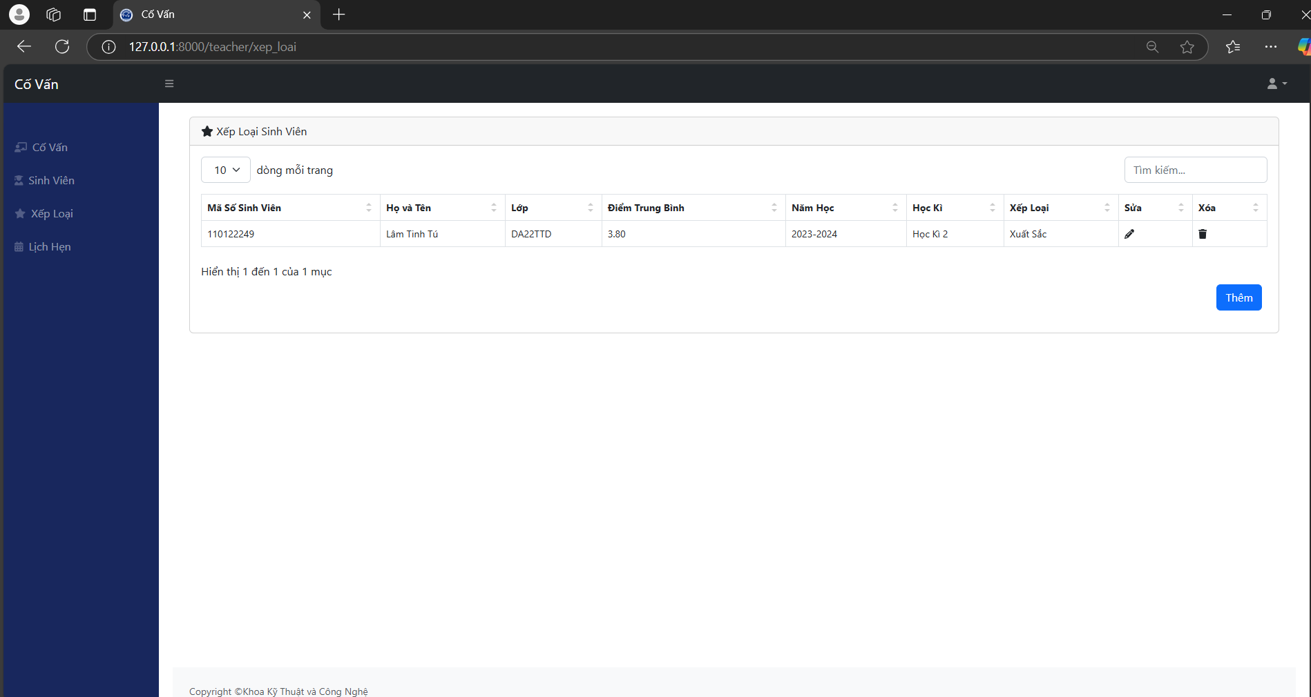

Hình 4.10: Giao diện website cố vấn trang xếp loại

### Giao diện website cố vấn trang lịch hẹn

Giao diện của trang web cố vấn có menu ngang chứa Hamburger Menu bên góc phải màn hình có icon tài khoản khi nhấn vào sẽ có để đăng xuất tài khoản. Bên trái màn hình có thanh menus dọc chứa cố vấn, sinh viên, xếp loại, lịch hẹn. Phần còn lại của trang web chứa nội dung của website bao gồm bảng thông tin về lịch hẹn.

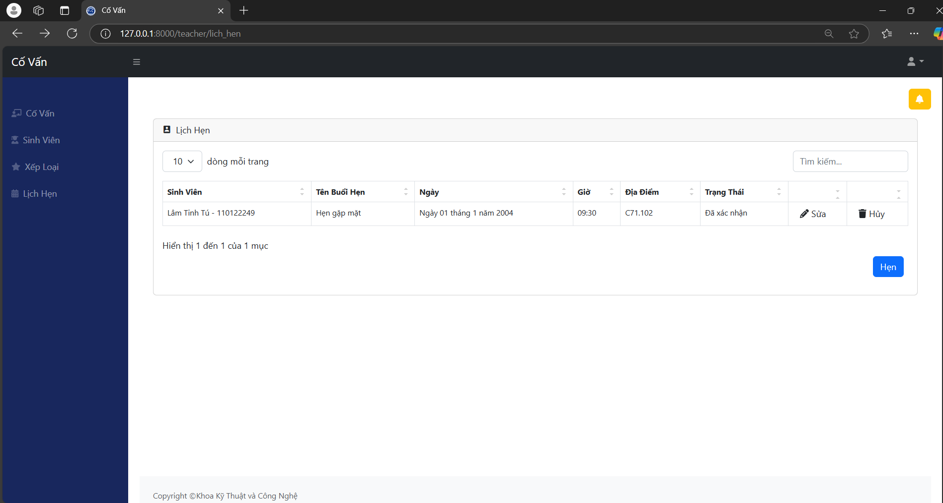

Hình 4.11: Giao diện website cố vấn trang lịch hẹn

Bảng chứa thông tin có hai icon là icon cây viết dùng để sửa thông tin lịch hẹn và icon thùng rác dùng để hủy lịch hẹn. Khi nhấn vào icon cây viết sẽ được trang như sau:

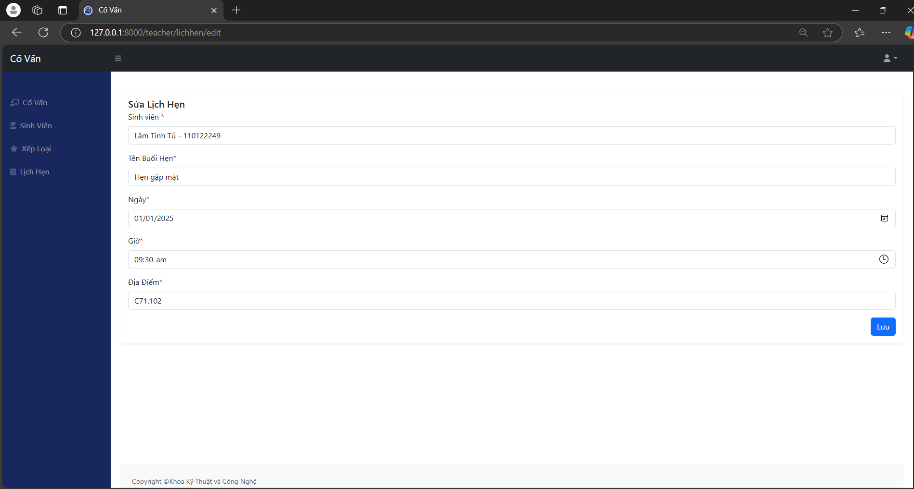

Hình 4.12: Giao diện website cố vấn trang sửa lịch hẹn

Bên dưới là bảng thông tin lịch hẹn có một nút chức năng. Khi nhấn vào nút hẹn sẽ hiện ra trang thêm lịch hẹn cho người dùng thêm thông tin lịch hẹn.

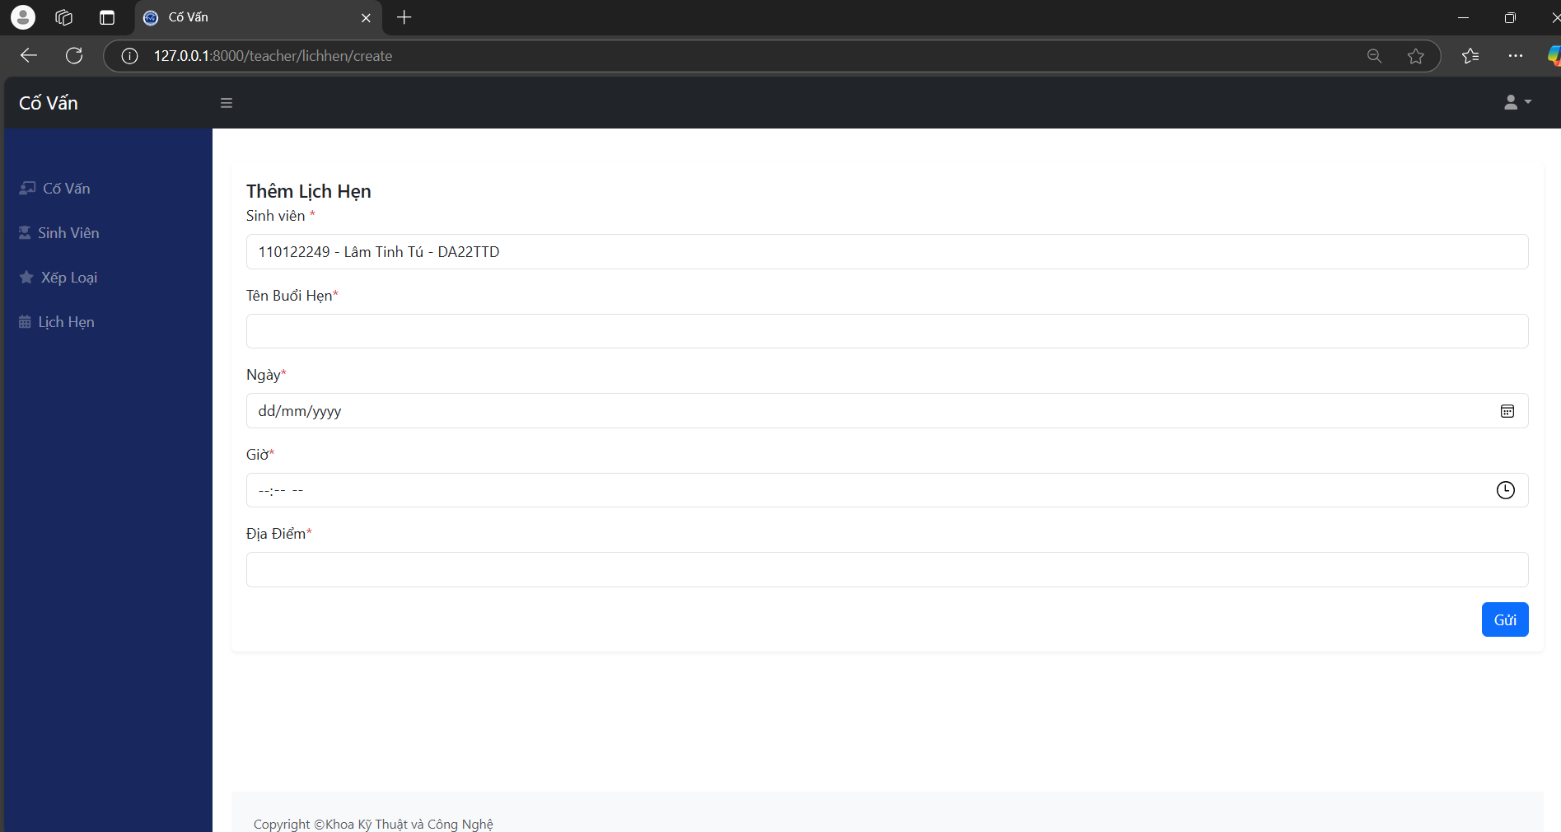

Hình 4.13: Giao diện trang thêm lịch hẹn

## Giao diện website sinh viên

### Giao diện website sinh viên trang thông tin sinh viên

Giao diện trang sinh viên chứa bên góc trái màn hình có logo trường đại học Trà Vinh và logo khoa Kỹ thuật và Công nghệ trực thuộc trường. Phía dưới là thanh menus ngang chứa thông tin, cố vấn, xếp loại, lịch hẹn. Phần còn lại là nội dung của website thông tin cá nhân như: Mã số sinh viên, họ và tên, ngày sinh, đang học lớp, số điện thoại, email.

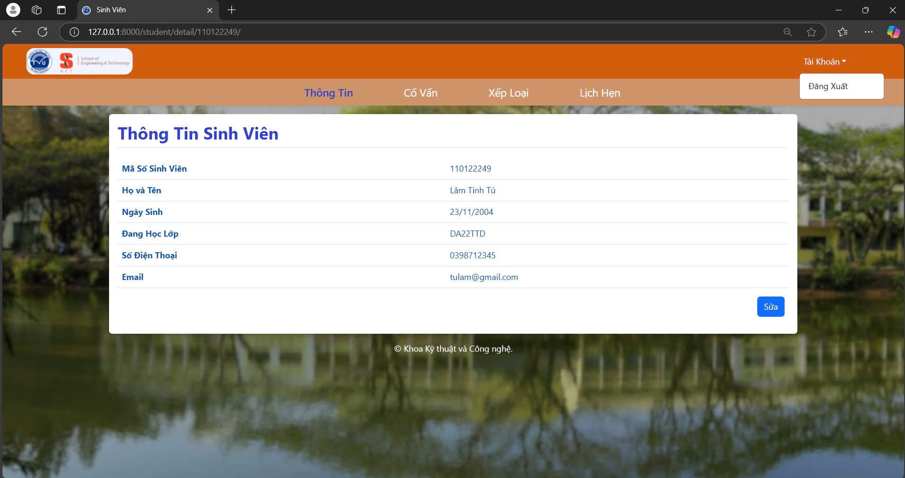

Hình 4.14: Giao diện website sinh viên trang thông tin sinh viên

Bên góc phải màn hình phía trên có chứa icon tài khoản người dùng có thể nhấn vào để đăng xuất tài khoản.

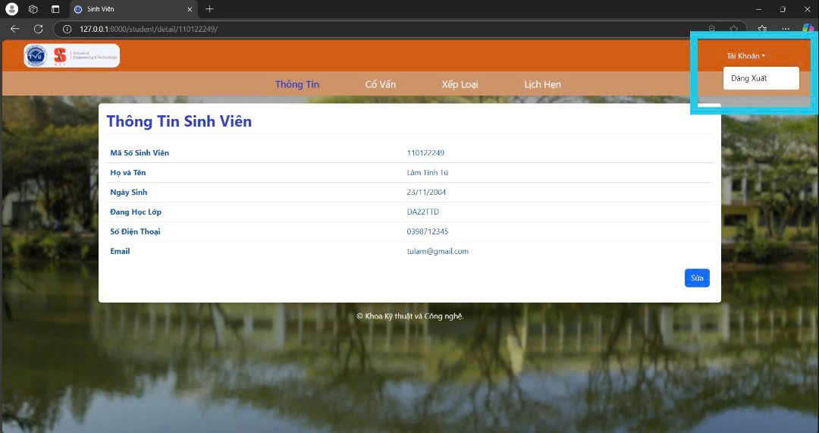

Hình 4.15: : Giao diện website sinh viên trang thông tin sinh viên

Phía dưới bảng thông tin là nút sửa người dùng có thể nhấn vào để cập nhật thông tin cá nhân. Sau khi nhấn thì hiện ra trang sau.

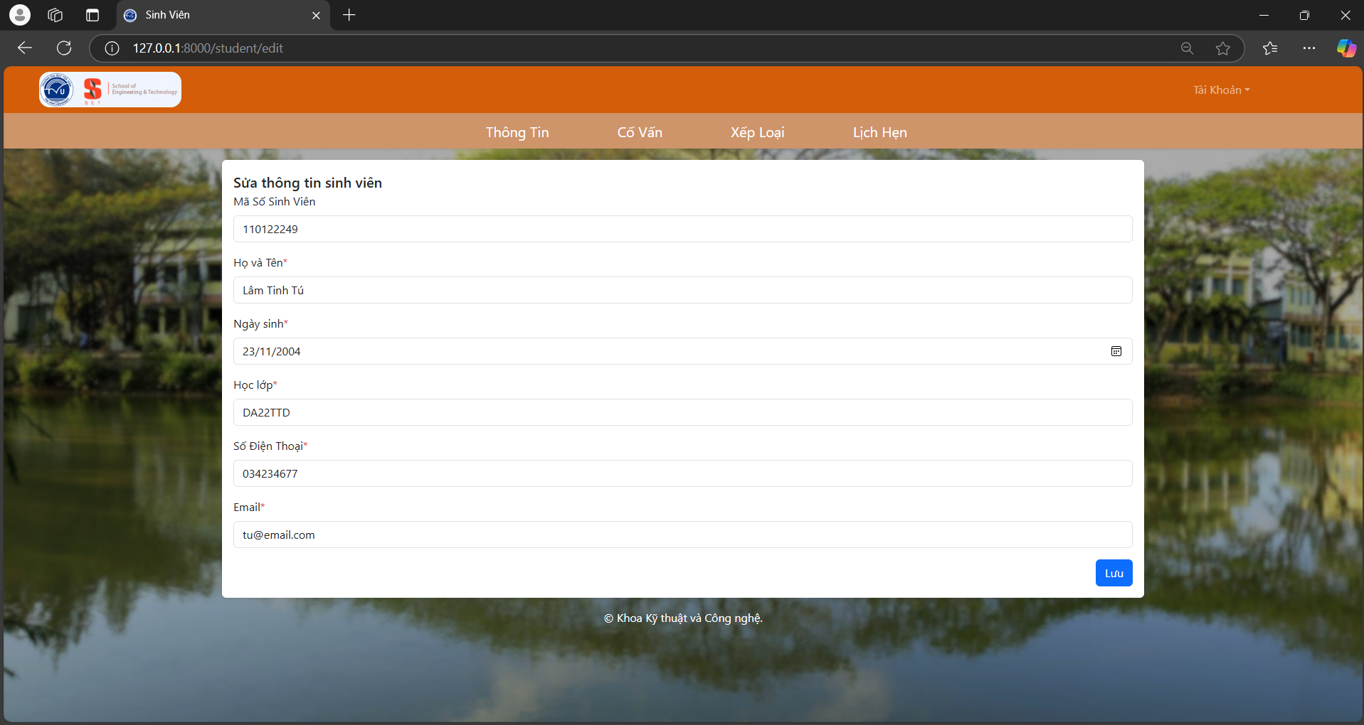

Hình 4.16: Giao diện trang sửa thông tin sinh viên

### Giao diện website sinh viên trang thông tin cố vấn

Giao diện trang sinh viên chứa bên góc trái màn hình có logo trường đại học Trà Vinh và logo khoa Kỹ thuật và Công nghệ trực thuộc trường. Bên góc phải màn hình phía trên có chứa icon tài khoản người dùng có thể nhấn vào để đăng xuất tài khoản. Phía dưới là thanh menus ngang chứa thông tin, cố vấn, xếp loại, lịch hẹn. Phần còn lại là nội dung của website thông tin cố vấn như: mã số giảng viên, họ và tên, lớp đang cố vấn, số điện thoại, email, khoa, đơn vị công tác.

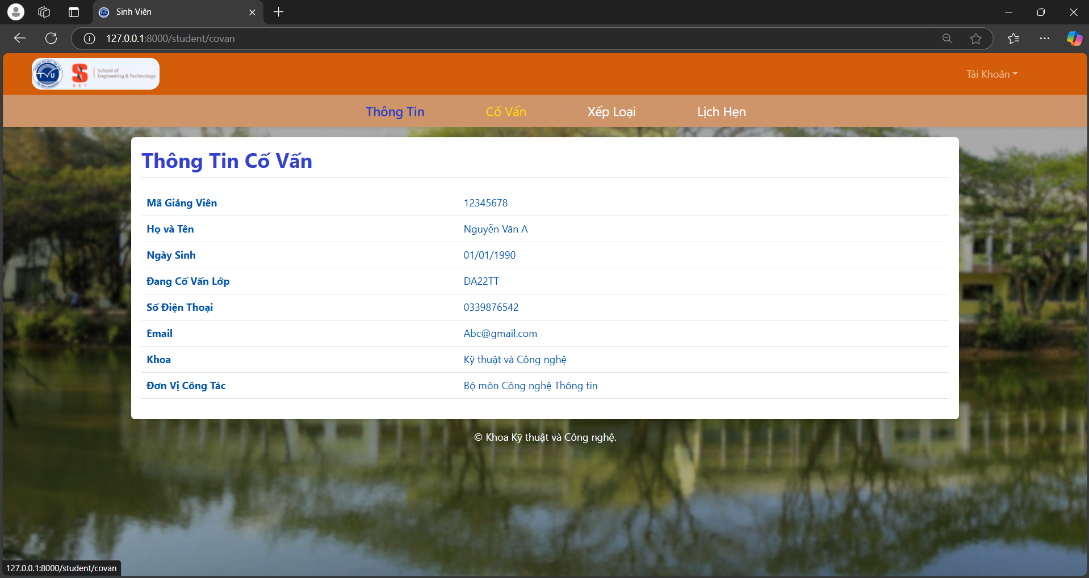

Hình 4.17: Giao diện website sinh viên trang thông tin cố vấn

### Giao diện website sinh viên trang xếp loại

Giao diện trang sinh viên chứa bên góc trái màn hình có logo trường đại học Trà Vinh và logo khoa Kỹ thuật và Công nghệ trực thuộc trường. Bên góc phải màn hình phía trên có chứa icon tài khoản người dùng có thể nhấn vào để đăng xuất tài khoản. Phía dưới là thanh menus ngang chứa thông tin, cố vấn, xếp loại, lịch hẹn. Phần còn lại là nội dung của website xếp loại sinh viên như: mã số sinh viên, họ và tên, lớp, điểm trung bình, năm học, học kì, xếp loại.

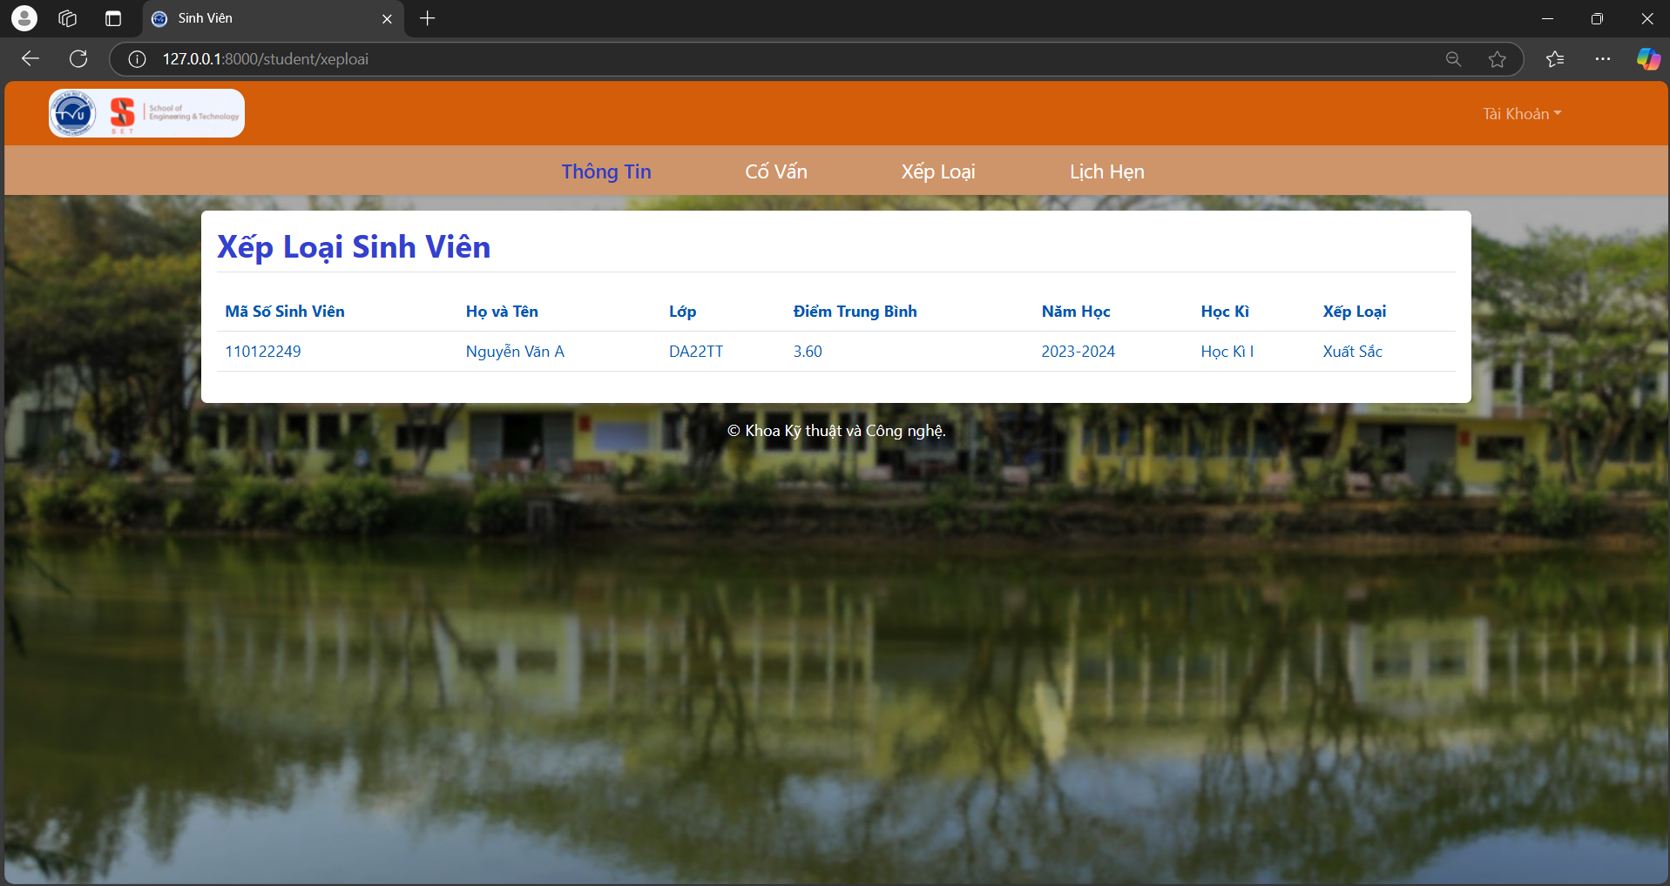

Hình 4.18: Giao diện website sinh viên trang xếp loại

### Giao diện website sinh viên trang lịch hẹn

Giao diện trang sinh viên chứa bên góc trái màn hình có logo trường đại học Trà Vinh và logo khoa Kỹ thuật và Công nghệ trực thuộc trường. Bên góc phải màn hình phía trên có chứa icon tài khoản người dùng có thể nhấn vào để đăng xuất tài khoản. Phía dưới là thanh menus ngang chứa thông tin, cố vấn, xếp loại, lịch hẹn. Phần còn lại là nội dung của website sinh viên có thể hẹn cố vấn dựa vào mã số giảng viên mà mình cần hẹn bấm vào nút hẹn sẽ có thể tạo ra một cuộc hẹn và gửi cho giảng viên đó, nếu giảng viên đó chấp nhận thì cuộc hẹn sẽ được cập nhật, trong quá trình đợi duyệt sinh viên có thể chỉnh sửa nội dung của lịch hẹn. Khi có việc bận sinh vên có thể bấm hủy hẹn cuộc hẹn sẽ được xóa bỏ.

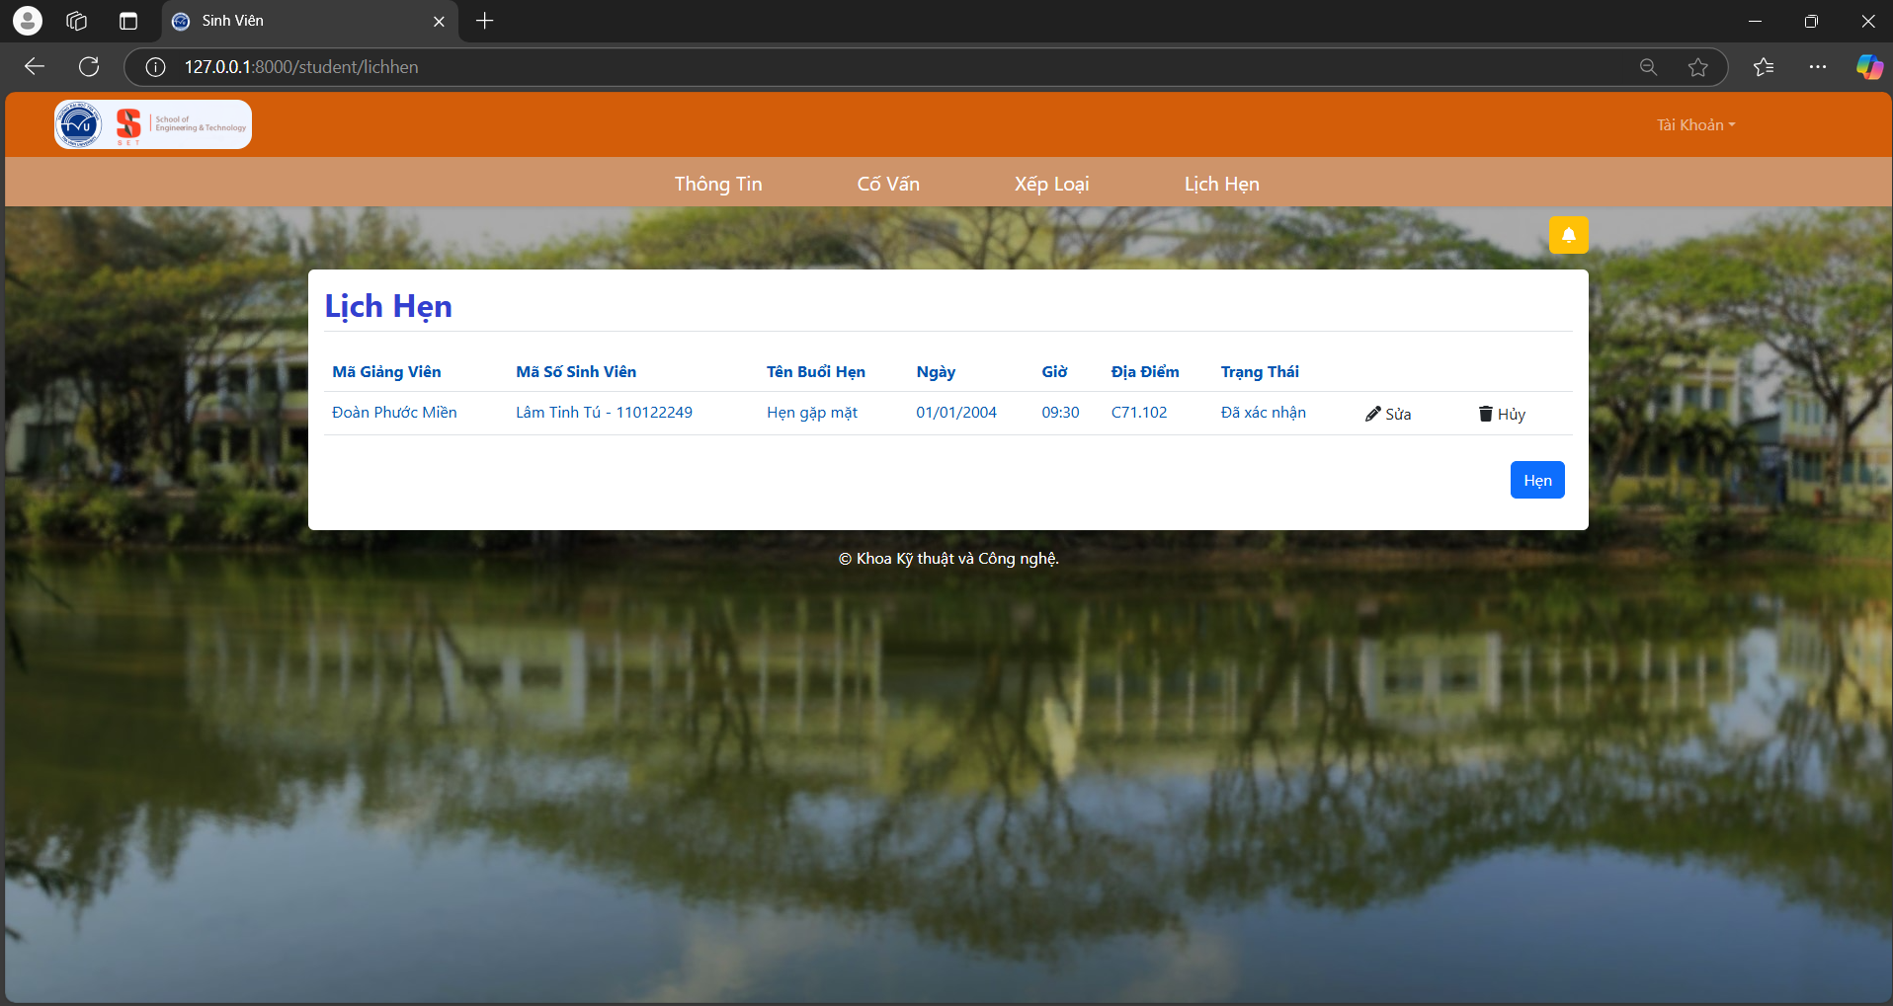

Hình 4.19: Giao diện website sinh viên trang lịch hẹn

Bên dưới là bảng thông tin lịch hẹn có một nút chức năng. Khi nhấn vào nút hẹn sẽ hiện ra trang như sau cho người dùng điền thông tin lịch hẹn.

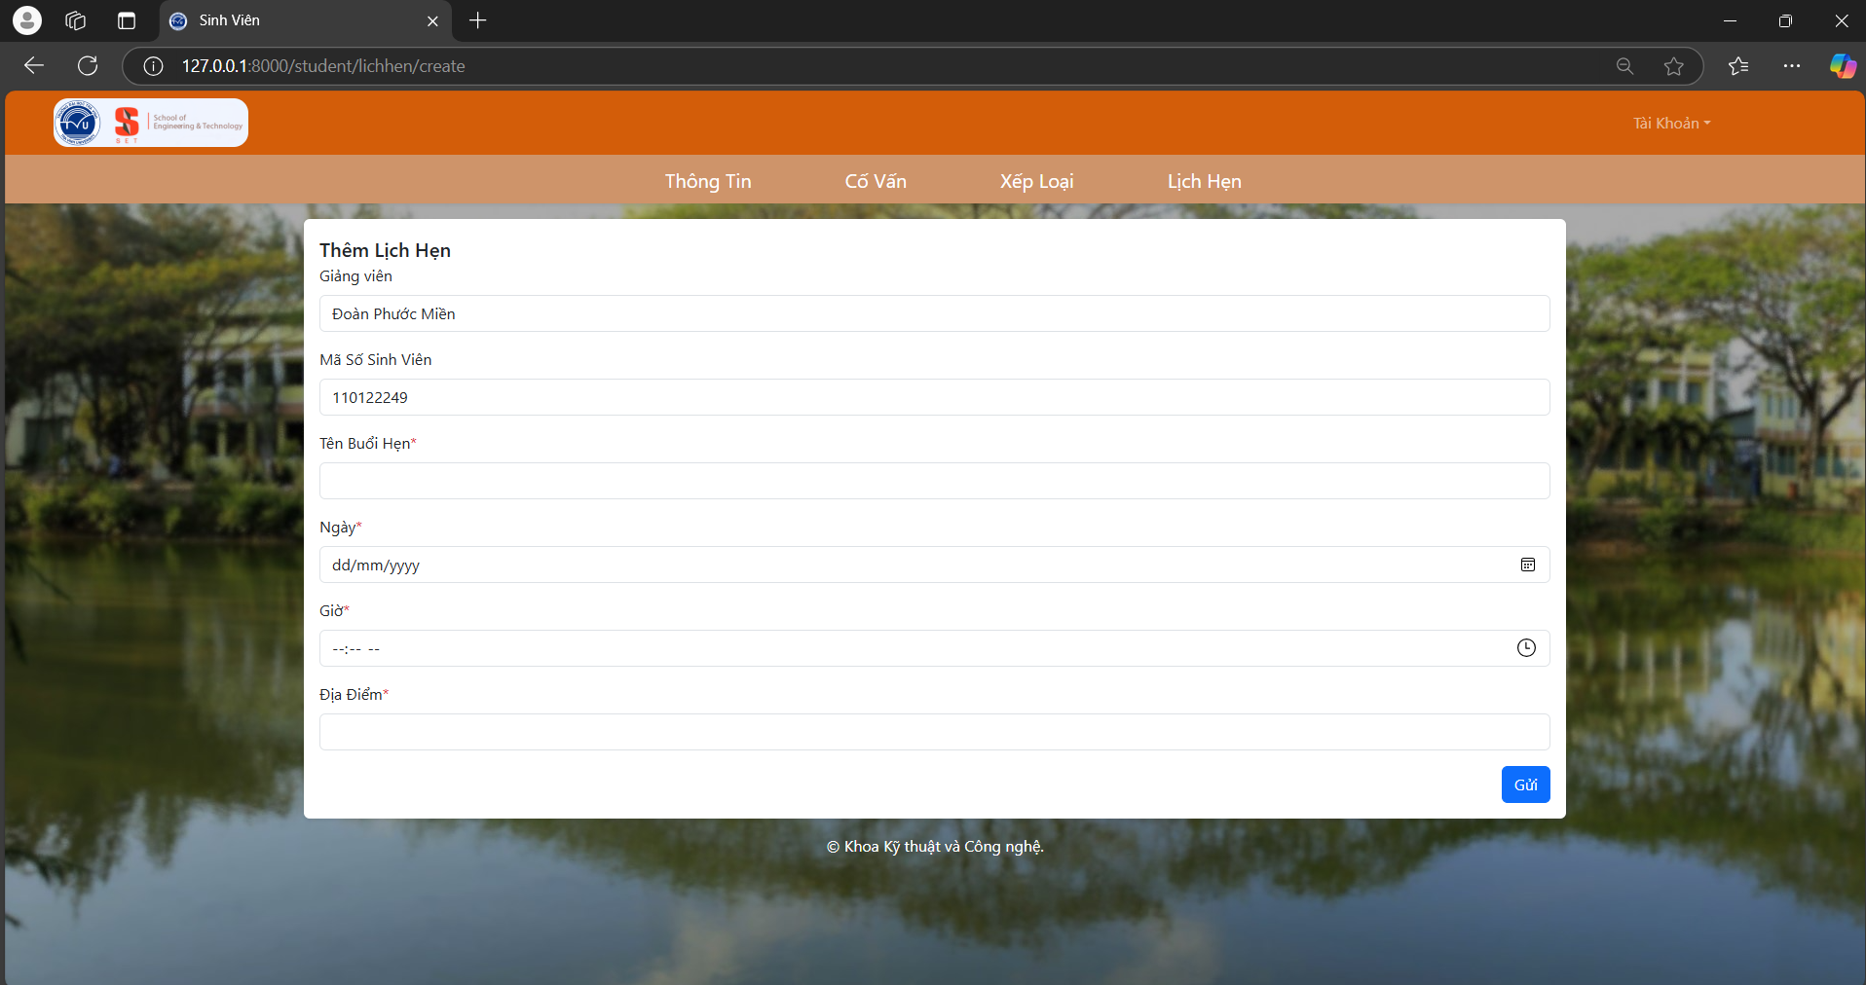

Hình 4.20: Giao diện trang thêm thông tin lịch hẹn

Tong bảng thông tin lịch hẹn có hai icon một icon cây viết dung để sửa lịch hẹn và một icon thùng rác dung để lịch hẹn. Khi nhấn vào icon cây viết sẽ được trang như sau:

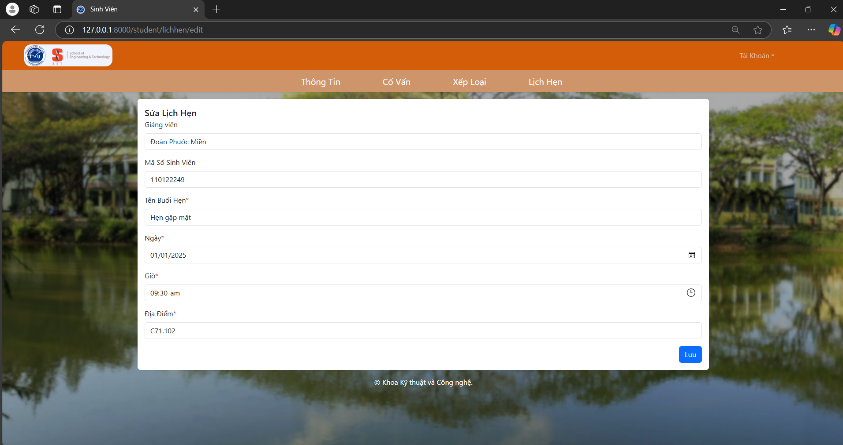

Hình 4.21: Giao diện trang sửa thông tin lịch hẹn

## Giao diện website trang quản trị

Khi vào trang quản trị, sẽ có các mục quản lý như: homepage dung để quản trị tài khoản người dung, schedule dung để quản lý thông tin lịch hẹn, student dung để quản lý thông tin sinh viên, teacher dung để quản lý thông tin cố vấn.

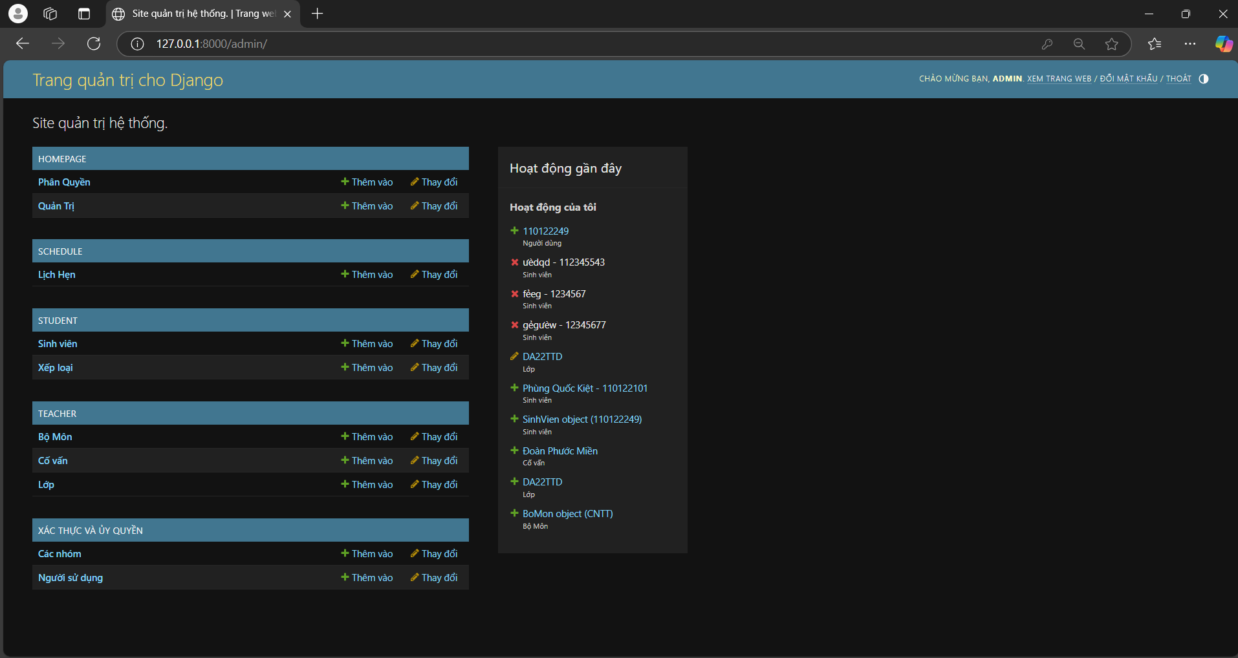

Hình 4.22: Giao diện trang quản trị

### Giao diện trang quản trị homepage

Khi vào homepage và chọn người dùng, người quản trị có thể nắm được các thông tin sau:

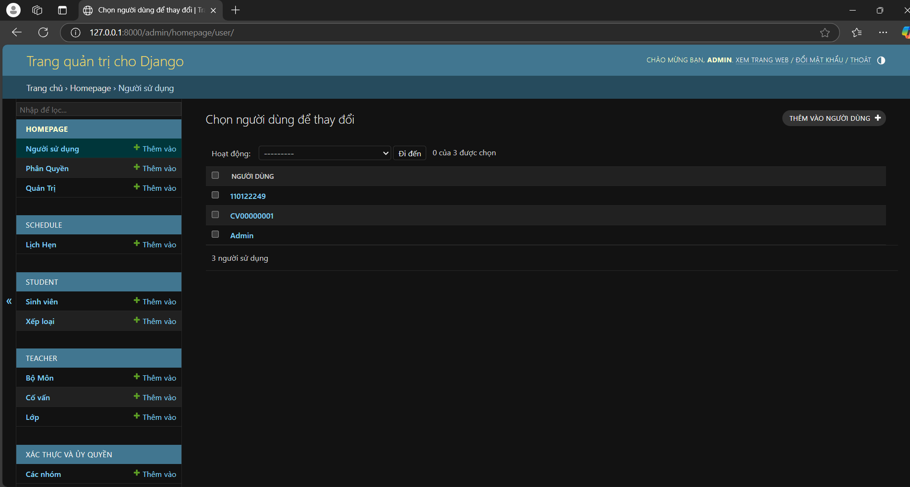

Hình 4.23: Giao diện quản trị homepage người dùng

Khi chọn vào thông tin người dùng sẽ được trang như sau:

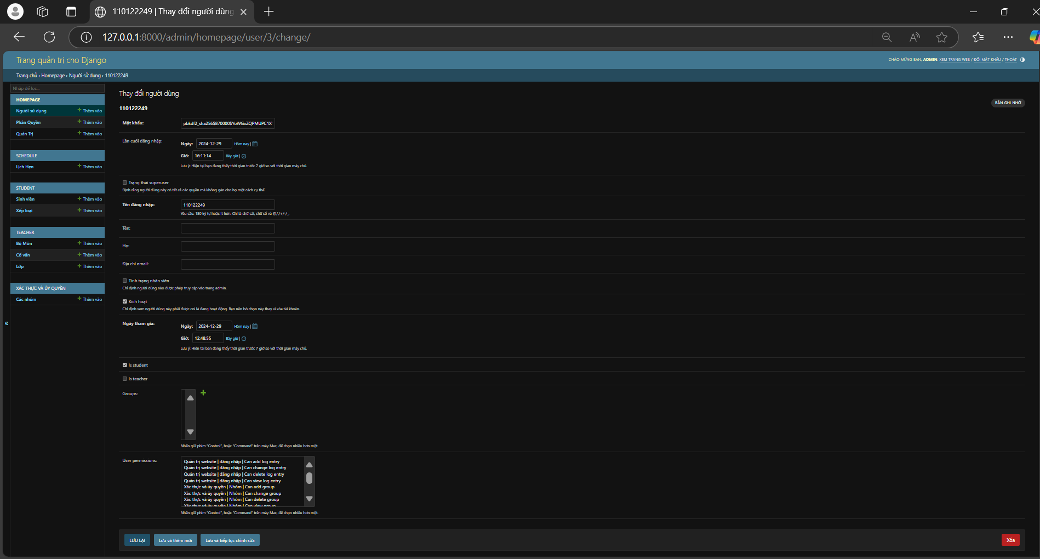

Hình 4.24: Giao diện homepage người dùng

### Giao diện trang quản trị schedule

Khi vào schedule và chọn lịch hẹn, người quản trị có thể nắm được các thông tin sau:

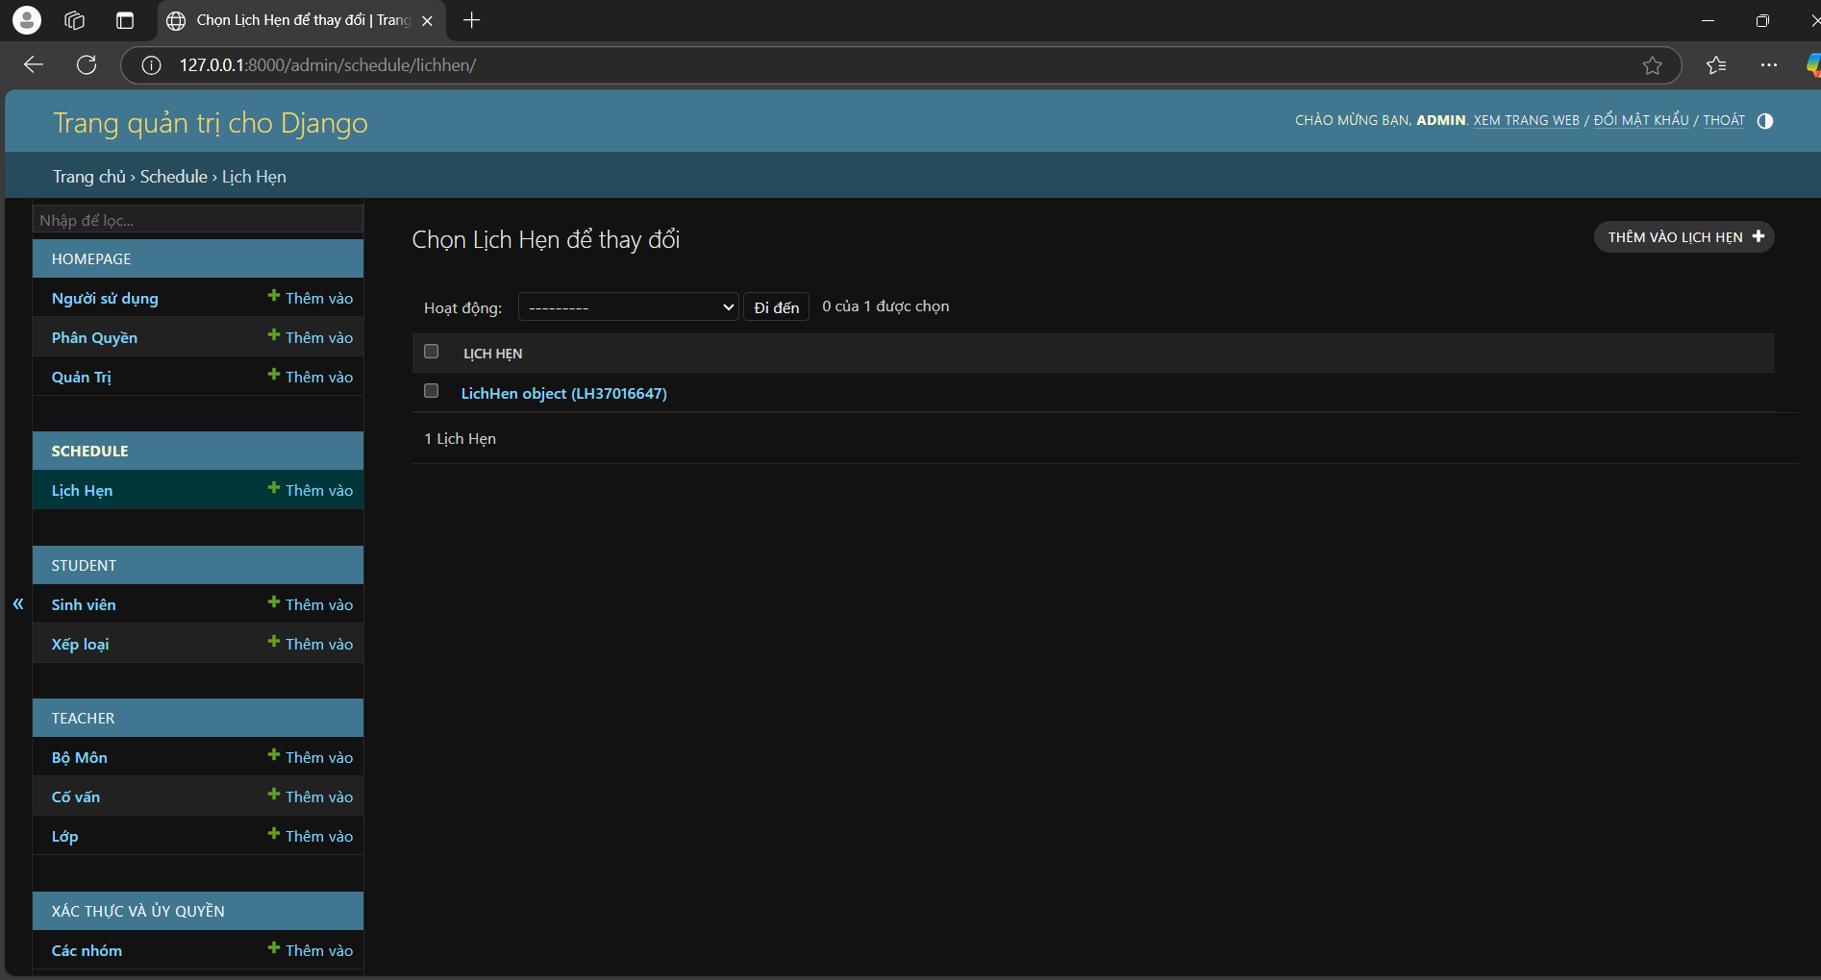

Hình 4.25: Giao diện homepage lịch hẹn

Khi chọn vào mã lịch hẹn sẽ xem được các thông tin như sau:

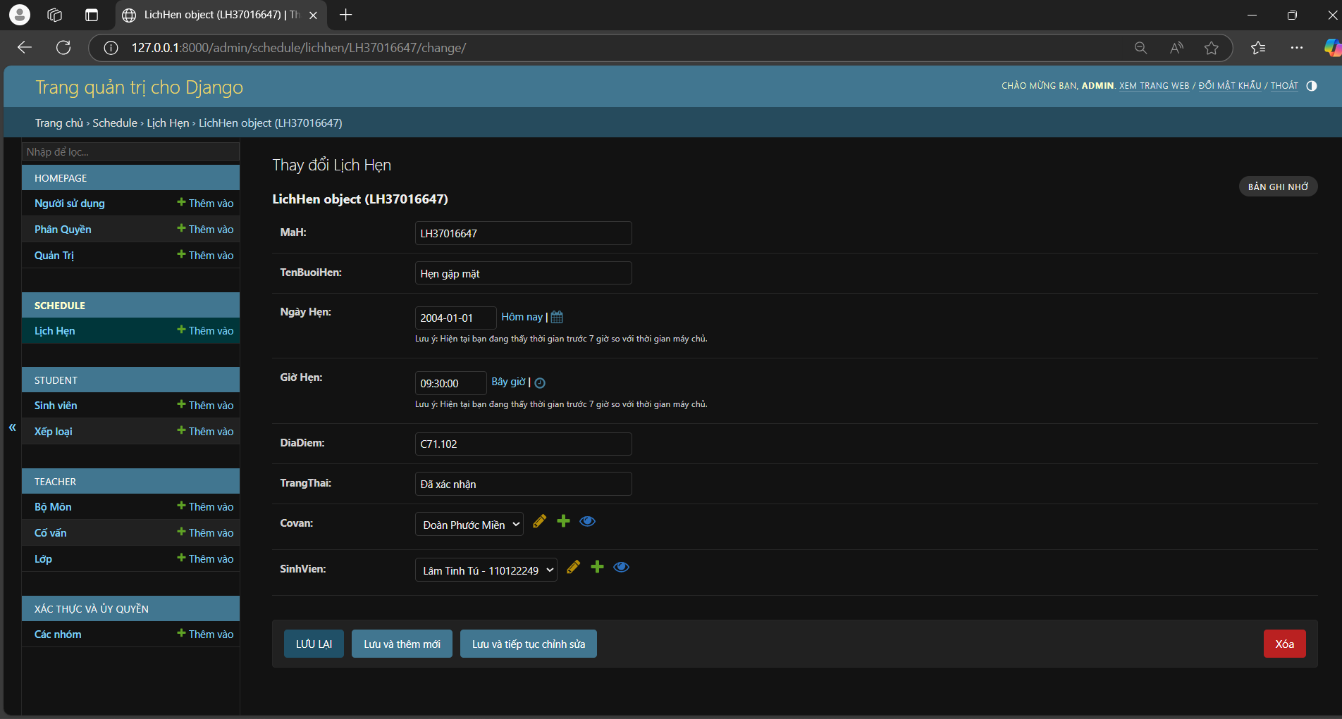

Hình 4.26: Giao diện quản trị schedule chi tiết về lịch hẹn

### Giao diện trang quản trị student

Khi vào schedule và chọn sinh viên, người quản trị có thể nắm được các thông tin sau:

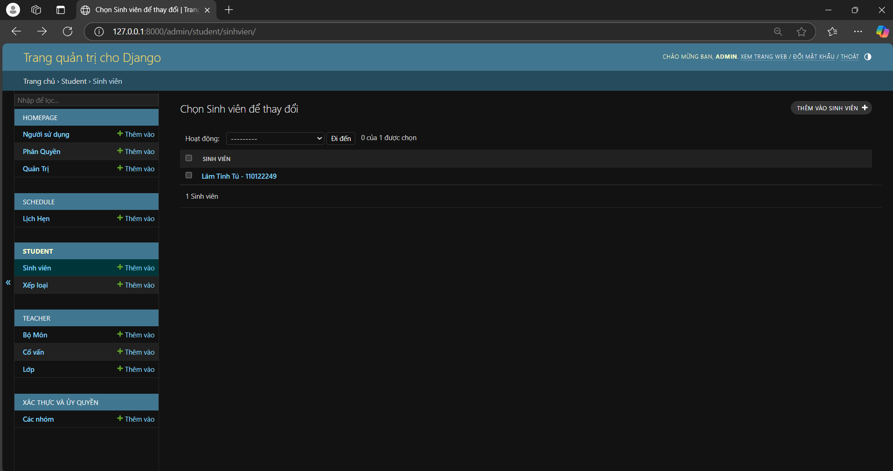

Hình 4.27: Giao diện trang quản trị student

Khi chọn vào tên sinh viên sẽ xem được các thông tin như sau:

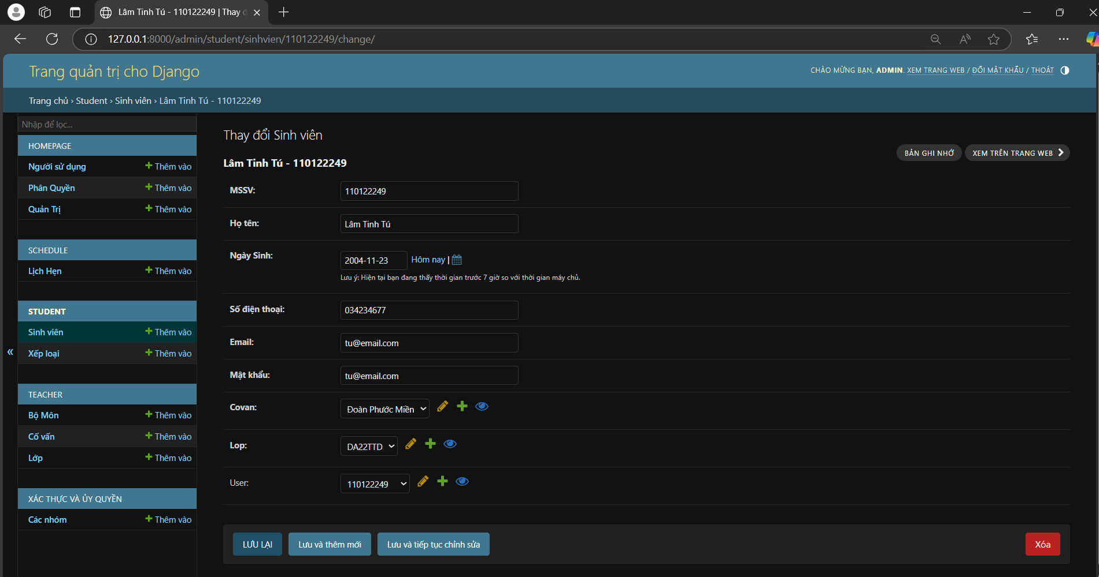

Hình 4.28: Giao diện trang chủ student chi tiết sinh viên

### Giao diện trang chủ Teacher

Khi vào teacher và chọn cố vấn , người quản trị có thể nắm được các thông tin sau:

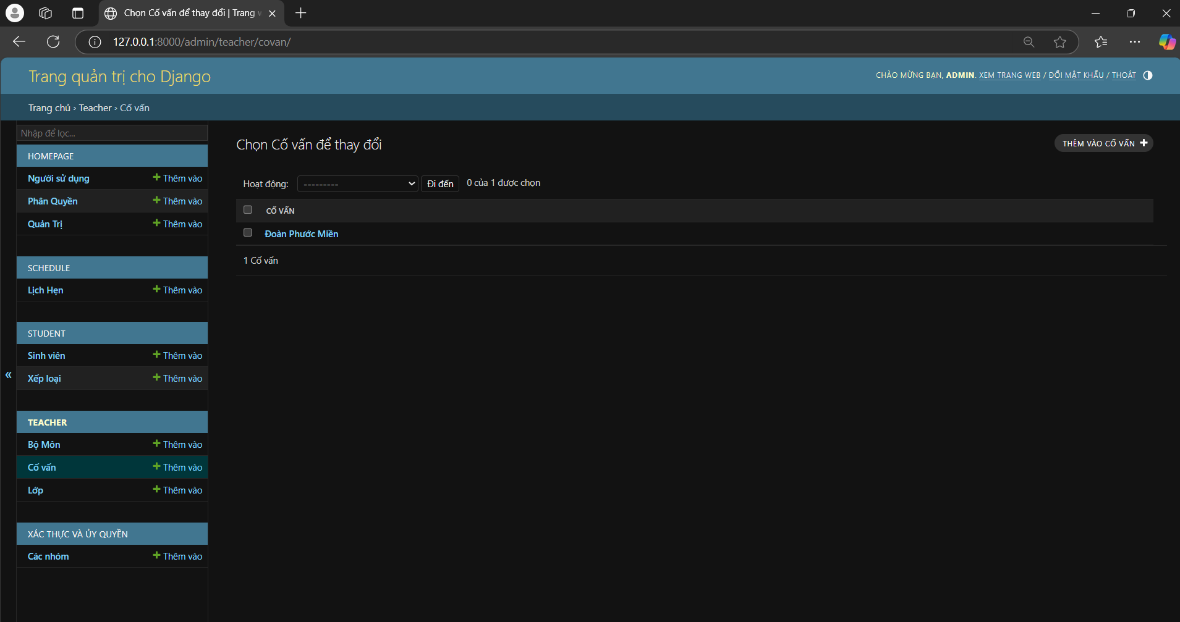

Hình 4.29: Giao diện trang quản trị cố vấn

Khi chọn vào tên cố vấn sẽ xem được các thông tin như sau:

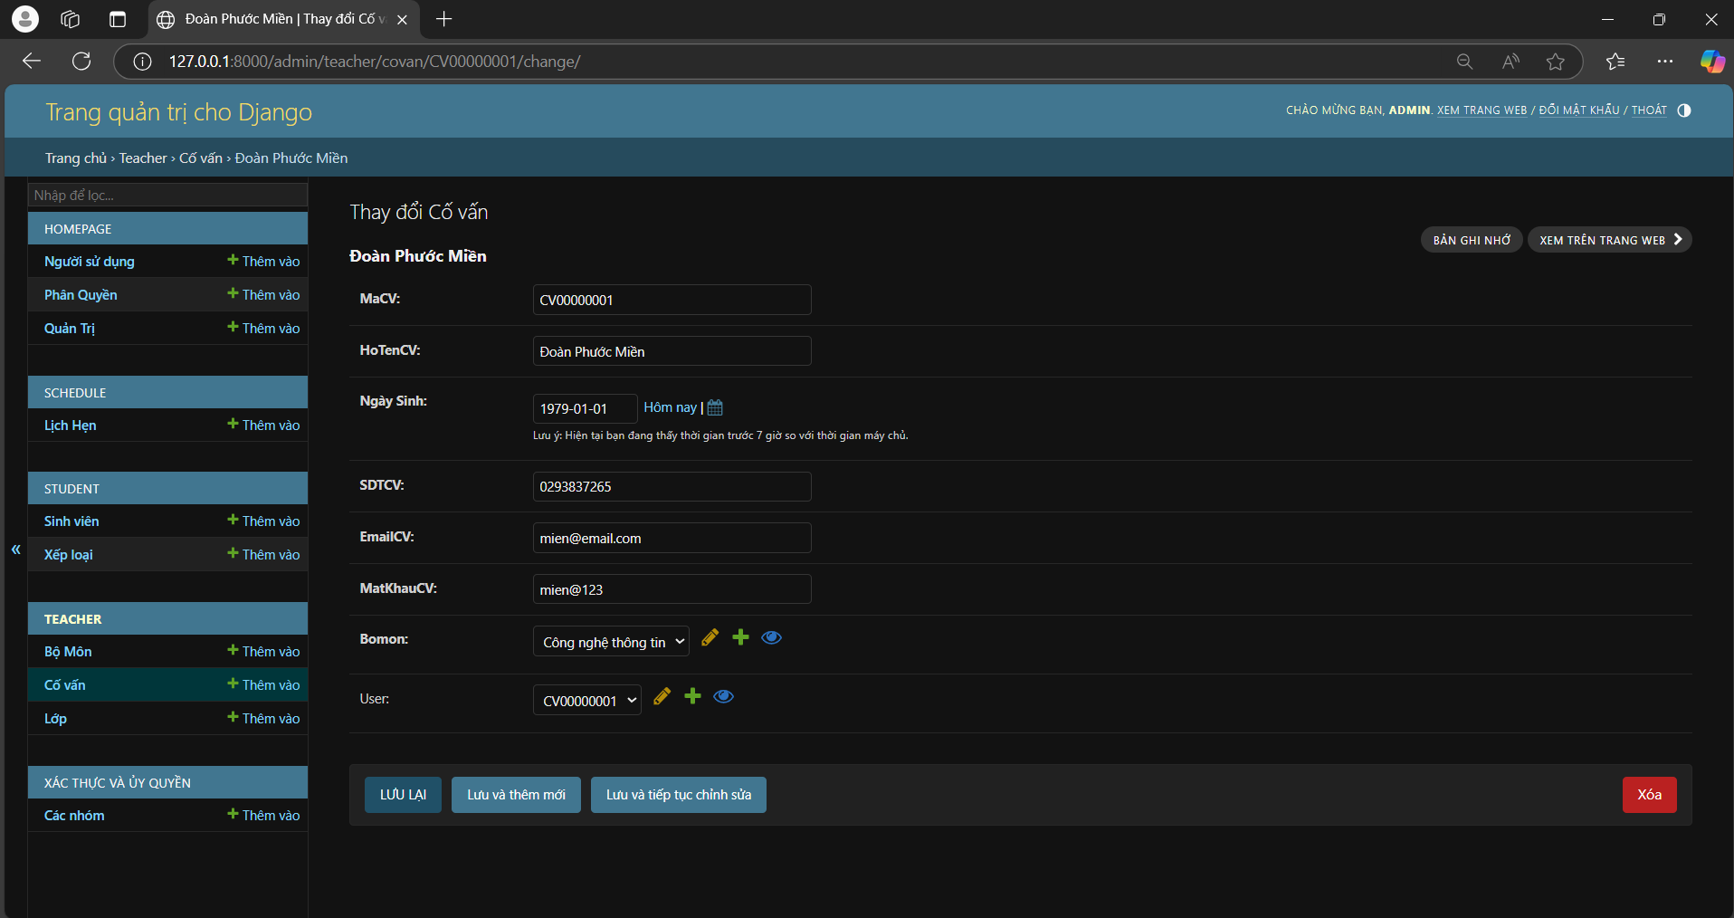

Hình 4.30: Giao diện trang quản trị chi tiết cố vấn

# Kết luận và hướng phát triển

## Kết luận

### Kết quả

Hệ thống website hỗ trợ công tác cố vấn học tập là công cụ hiệu quả giúp cố vấn và sinh viên quản lý hoạt động chức năng theo quyền được cấp. Hệ thống giúp tiết kiệm thời gian, giảm khối lượng công việc thủ công, tăng cường tương tác và nâng cao hiệu quả quản lý.

Hệ thống được thiết kế theo kiến trúc ba lớp: giao diện người dùng thân thiện, lớp nghiệp vụ xử lý các logic chính xác, và lớp dữ liệu đảm bảo lưu trữ an toàn, truy xuất nhanh chóng. Hệ thống hoạt động trên nền tảng web.

Sau khi triển khai, hệ thống sẽ được đánh giá định kỳ để xác định điểm mạnh, điểm yếu và cải tiến nhằm đáp ứng tốt hơn nhu cầu của người dùng, góp phần nâng cao chất lượng công tác cố vấn học tập trong nhà trường.

### Hạn chế

Chương trình chưa thực sự đầy đủ các tính năng như mong muốn. Bên cạnh, việc khai thác thông tin chưa thật sự triệt để, chưa áp dụng nhiều vào thực tế.

Kiến thức thực tế và kiến thức lập trình còn hạn chế, nên tính chuyên nghiệp của chương trình chưa cao, tính năng bắt lỗi chưa được tối ưu.

## Hướng phát triển

Để phát triển hệ thống hoàn chỉnh hơn trong tương lai, một số hướng phát triển có thể bao gồm:

- Phát triển chức năng đăng bài viết, diễn đàn cho sinh viên.

- Đăng nhập bằng tài khoản microsoft.

- Nâng cấp giao diện đồ họa đẹp và thân thiện hơn.

- Triển khai hệ thống cho các nhà trường.

Danh mục tài liệu tham khảo

|  |  |
| --- | --- |
| [1] | P. T. T. M. Đoàn Phước Miền, "Tài Liệu Giảng Dạy Môn Thiết Kế và Lập Trình Web", Trà Vinh, 2014. |
| [2] | P. M. Đương, "Tài Liệu Giảng Dạy môn Phân Tích và Thiết kế Hệ Thống Thông Tin", Trà Vinh, 2014. |
| [3] | W. S. Vincent, "Django For Beginners Build websites with Python & Django", 2022. |
| [4] | N. D. T. N. T. H. N. N. H. Đ. Nguyễn Văn Hậu, "Python Cơ Bản", Đại học quốc gia Hà Nội. |

Phụ lục